**ĐẠI HỌC BÁCH KHOA HÀ NỘI**

**TRƯỜNG CÔNG NGHỆ THÔNG TIN VÀ TRUYỀN THÔNG**



**BÁO CÁO BÀI THỰC HÀNH SỐ 4**

**MÔN CƠ SỞ DỮ LIỆU**

***Sinh viên thực hiện:*** Lê Đình Trí Tuệ

***MSSV*:** 20210909

***Mã lớp****:* 732833

**Mục lục**

**Danh mục hình ảnh** 3

BÀI THỰC HÀNH SỐ 4 4

a. Bài tập về Store Procedure 4

a. 1 In ra dòng chữ “Xin Chao” 4

a. 2 In ra dòng chữ “ Xin chào” + @ten với @ten là tham số đầu vào là tên của bạn. Cho thực thi và in giá trị cảu các tham số này để kiểm tra 5

a. 3 Nhập vào 2 số @s1,@s2. In ra câu “Tổng là : @tg’ với @tg = @s1+@s2 5

a. 4 Nhập vào 2 số @s1,@s2. Xuất min và max của chúng rat ham số @max Cho thực thi và in giá trị của các tham số này để kiểm tra. 6

a. 5 Nhập vào số nguyên @n. In ra các số từ 1 đến @n. 7

a. 6 Nhập vào số nguyên @n. In ra tổng các số chẵn từ 1 đến @n 8

a. 7 Viết store procedure tương ứng với các cầu ở phần View. Sau đó cho thể hiện kết quả 9

a. 8 Ứng với mỗi bảng trong CSDL QLBongDa, bạn hãy viết 4 stored Procedure ứng với 4 công việc Insert/Update/Delete/Select. Trong đó Stored procedure update và delete lấy khóa chính làm tham số 16

b. Bài tập về Trigger 47

b. 1 Khi thêm cầu thủ mới, kiểm tra vị trí trên sân của cầu thủ chỉ thuộc một trong các vị trí sau: Thủ môn, Tiền đạo, Tiền vệ, Trung vệ, Hậu vệ. 47

b. 2 Khi thêm cầu thủ mới, kiểm tra số áo của cầu thủ thuộc cùng một câu lạc bộ phải khác nhau 48

b. 3 Khi thêm thông tin cầu thủ thì in ra câu thông báo bằng Tiếng Việt ‘Đã thêm cầu thủ mới’ 48

b. 4 Khi thêm cầu thủ mới, kiểm tra số lượng cầu thủ nước ngoài ở mỗi câu lạc bộ chỉ được phép đăng ký tối đa 8 cầu thủ 49

b. 5 Khi thêm tên quốc gia, kiểm tra tên quốc gia không được trùng với tên quốc gia đã có 50

b. 6 Khi thêm tên tỉnh thành, kiểm tra tên tỉnh thành không được trùng với tên tỉnh thành đã có 51

b. 7 Không cho sửa kết quả của các trận đấu đã diễn ra 52

b. 8 Khi phân công huấn luyện viên cho câu lạc bộ 53

b. 9 Khi thêm mới một câu lạc bộ thì kiểm tra xem đã có câu lạc bộ trùng tên với câu lạc bộ vừa được thêm hay không? 55

b. 10 Khi sửa tên cầu thủ cho một cầu thủ thì in ra: 57

c. Bài tập về Cursor 60

c. 1 Dùng lệnh print để in ra danh sách mã các cầu thủ, tên câu thủ, vị trí trên sân. 60

c. 2 Dùng lệnh print để in ra danh sách mã câu lạc bộ, tên câu lạc bộ, tên sân vận động. 60

c. 3 Tính điểm, xếp hạng các đội bóng theo vòng, năm và INSERT kết quả vào bảng BANGXH. 62

# **Danh mục hình ảnh**

Figure 1 7

Figure 2 8

Figure 3 8

Figure 4 9

Figure 5 10

Figure 6 10

Figure 7 11

Figure 8 12

Figure 9 13

Figure 10 13

Figure 11 14

Figure 12 14

Figure 13 15

Figure 14 15

Figure 15 16

Figure 16 16

Figure 17 17

Figure 18 17

Figure 19 18

Figure 20 18

Figure 21 19

Figure 22 19

Figure 23 20

Figure 24 21

Figure 25 22

Figure 26 22

Figure 27 23

Figure 28 24

Figure 29 25

Figure 30 25

Figure 31 26

Figure 32 26

Figure 33 27

Figure 34 27

Figure 35 28

Figure 36 28

Figure 37 29

Figure 38 29

Figure 39 30

Figure 40 30

Figure 41 31

Figure 42 32

Figure 43 32

Figure 44 33

Figure 45 34

Figure 46 35

Figure 47 36

Figure 48 36

Figure 49 37

Figure 50 37

Figure 51 38

Figure 52 39

Figure 53 40

Figure 54 40

Figure 55 41

Figure 56 42

Figure 57 43

Figure 58 44

Figure 59 45

Figure 60 45

Figure 61 46

Figure 62 46

Figure 63 47

Figure 64 48

Figure 65 49

Figure 66 50

Figure 67 50

Figure 68 51

Figure 69 51

Figure 70 51

Figure 71 52

Figure 72 52

Figure 73 52

Figure 74 53

Figure 75 53

Figure 76 54

Figure 77 54

Figure 78 55

Figure 79 56

Figure 80 57

Figure 81 58

Figure 82 58

Figure 83 59

Figure 84 60

Figure 85 61

Figure 86 61

Figure 87 62

Figure 88 62

Figure 89 63

Figure 90 64

Figure 91 65

Figure 92 65

Figure 93 66

# BÀI THỰC HÀNH SỐ 4

# Bài tập về Store Procedure

### a. 1 In ra dòng chữ “Xin Chao”

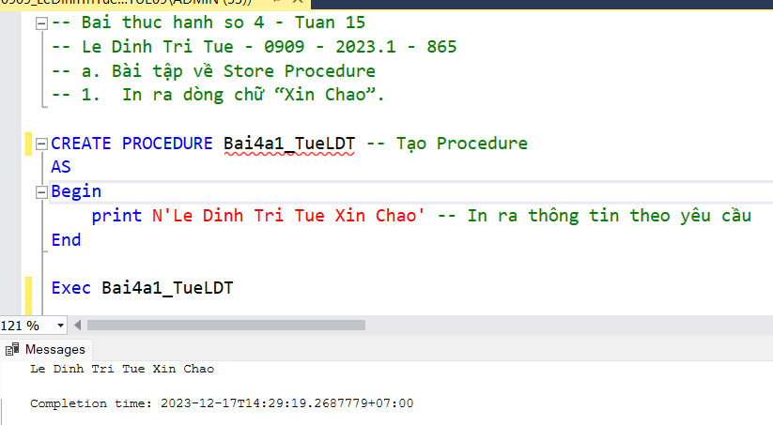

Figure

### a. 2 In ra dòng chữ “ Xin chào” + @ten với @ten là tham số đầu vào là tên của bạn. Cho thực thi và in giá trị cảu các tham số này để kiểm tra

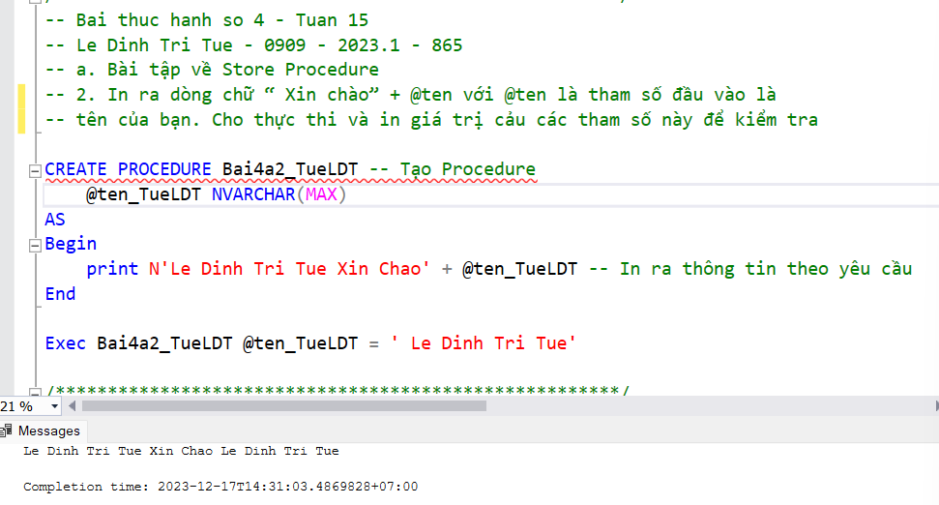

Figure

### a. 3 Nhập vào 2 số @s1,@s2. In ra câu “Tổng là : @tg’ với @tg = @s1+@s2

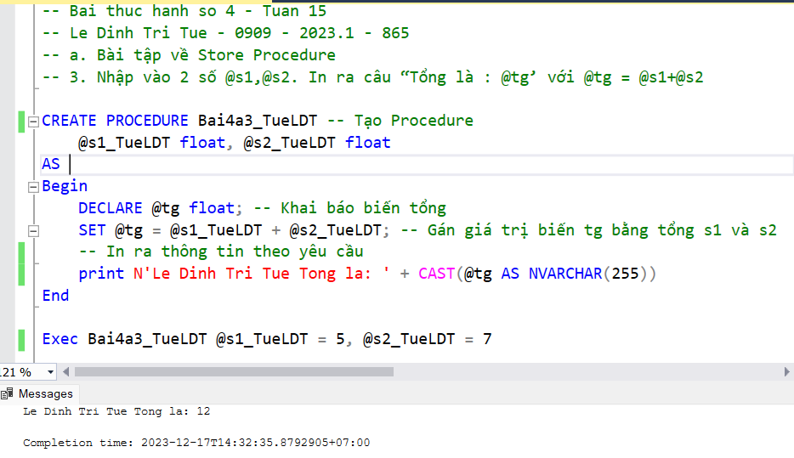

Figure

### a. 4 Nhập vào 2 số @s1,@s2. Xuất min và max của chúng rat ham số @max Cho thực thi và in giá trị của các tham số này để kiểm tra.

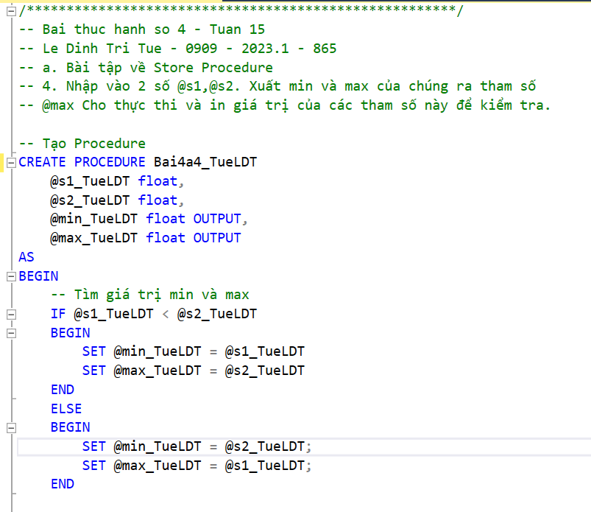

Figure

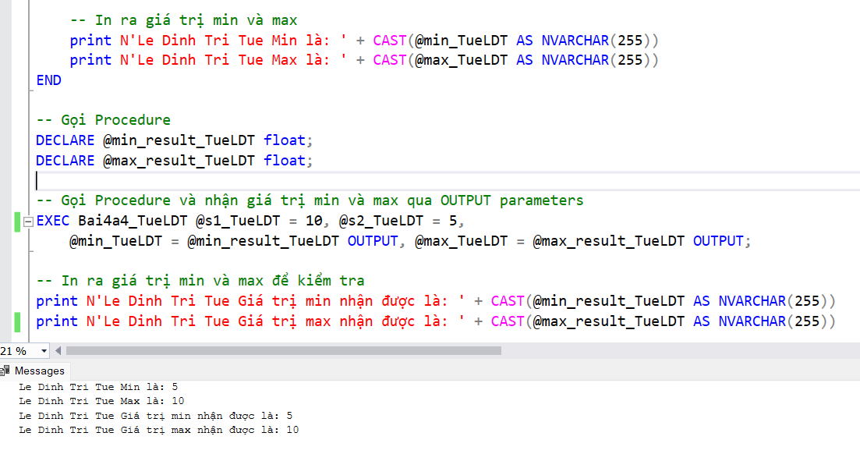

Figure

### a. 5 Nhập vào số nguyên @n. In ra các số từ 1 đến @n.

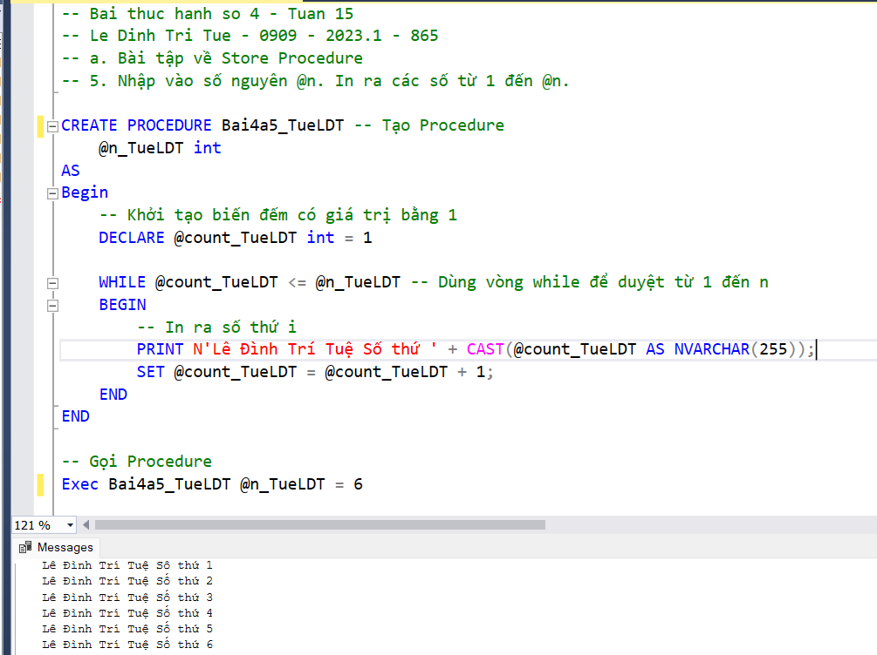

Figure

### a. 6 Nhập vào số nguyên @n. In ra tổng các số chẵn từ 1 đến @n

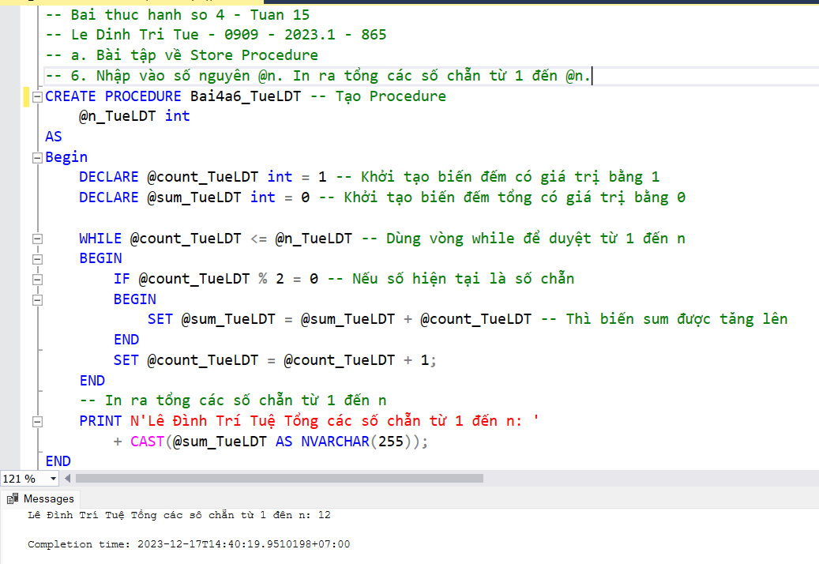

Figure

### a. 7 Viết store procedure tương ứng với các cầu ở phần View. Sau đó cho thể hiện kết quả

#### Bài 1

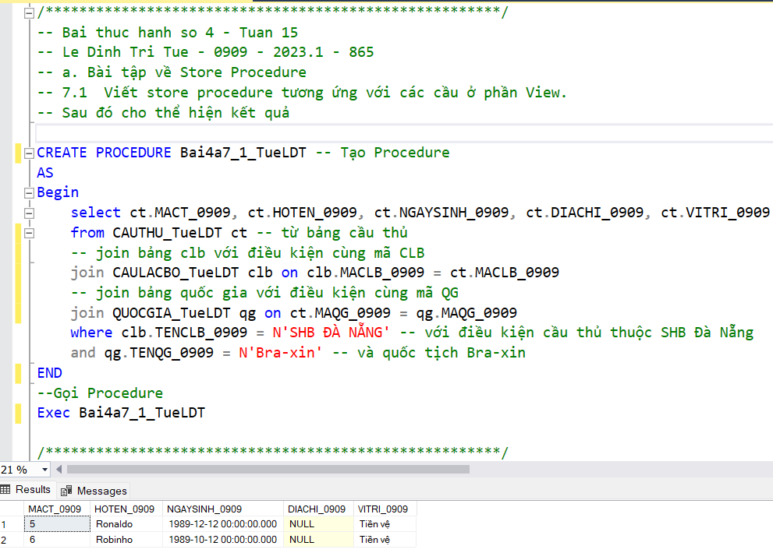

Figure

#### Bài 2

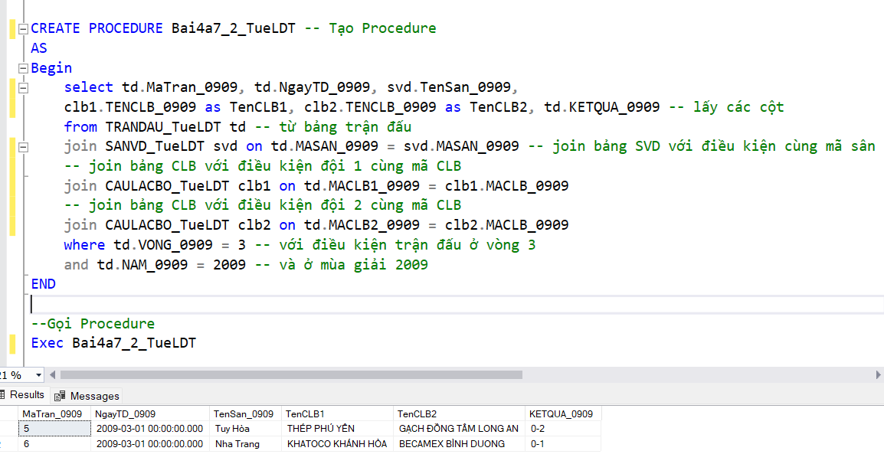

Figure

#### Bài 3

Figure

#### Bài 4

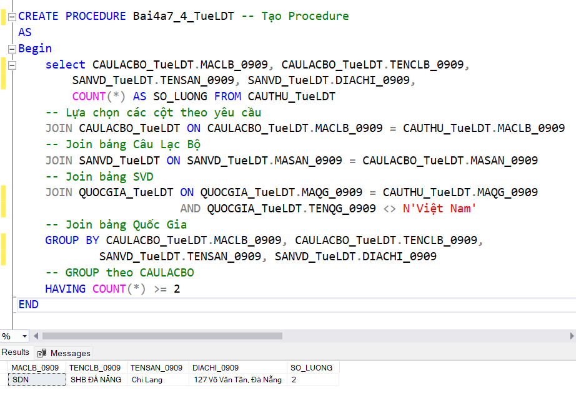

Figure

#### Bài 5

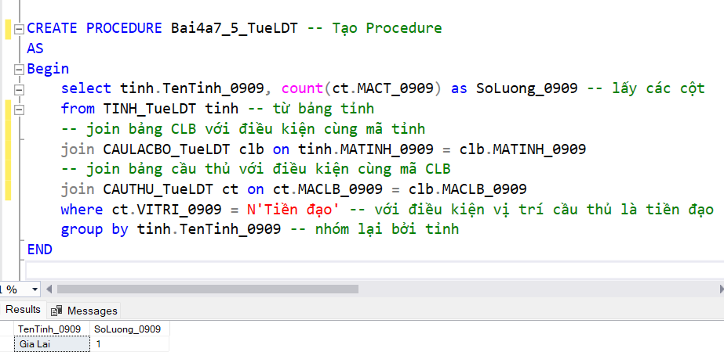

Figure

#### Bài 6

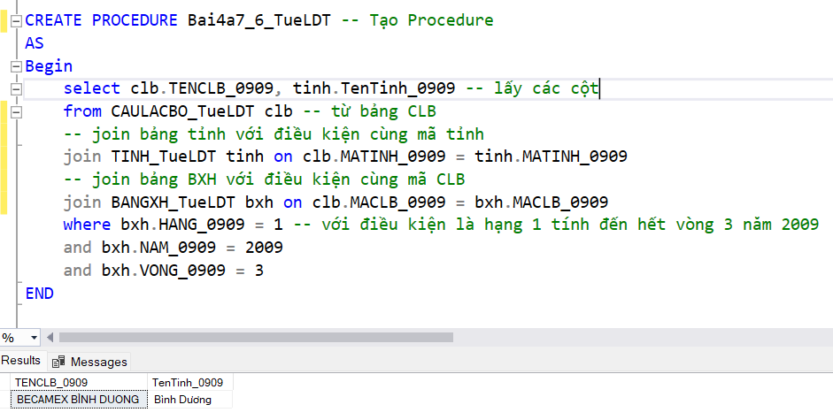

Figure

#### Bài 7

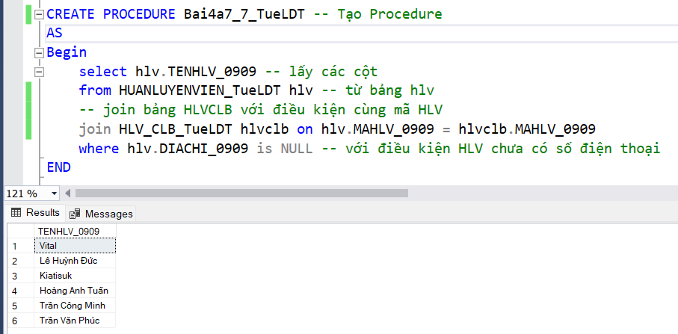

Figure

#### Bài 8

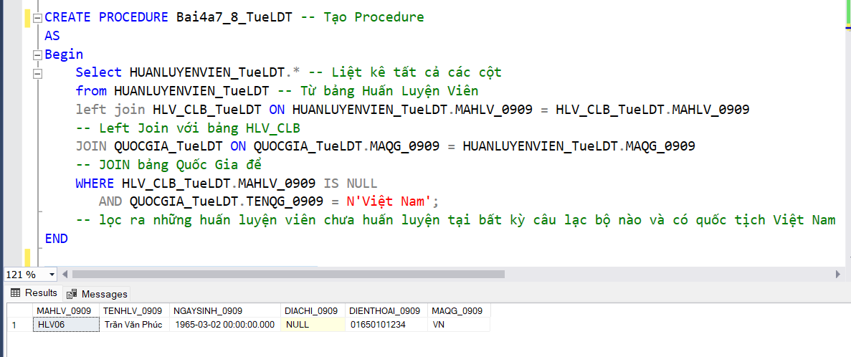

Figure

#### Bài 9

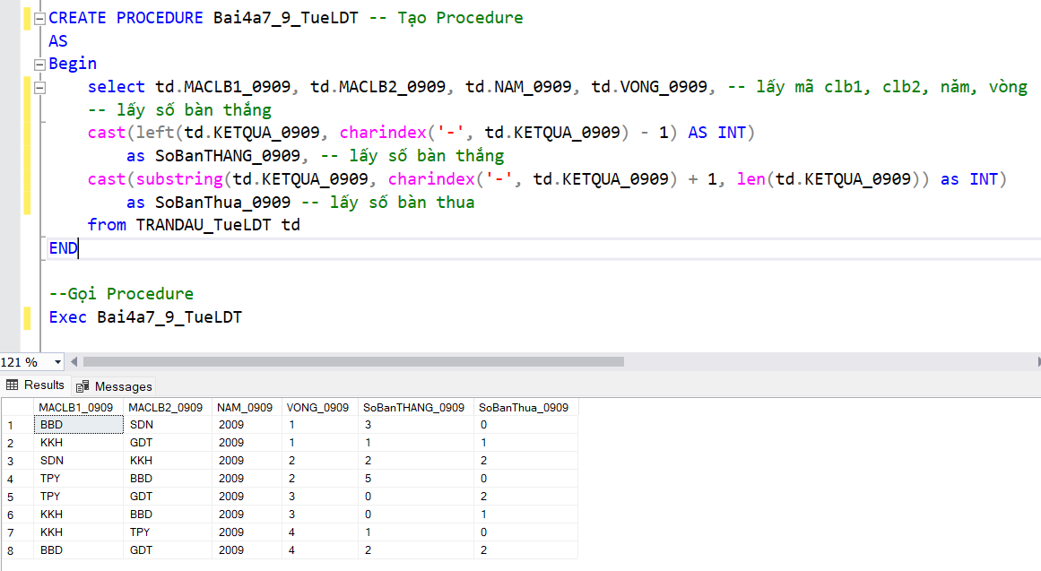

Figure

#### Bài 10

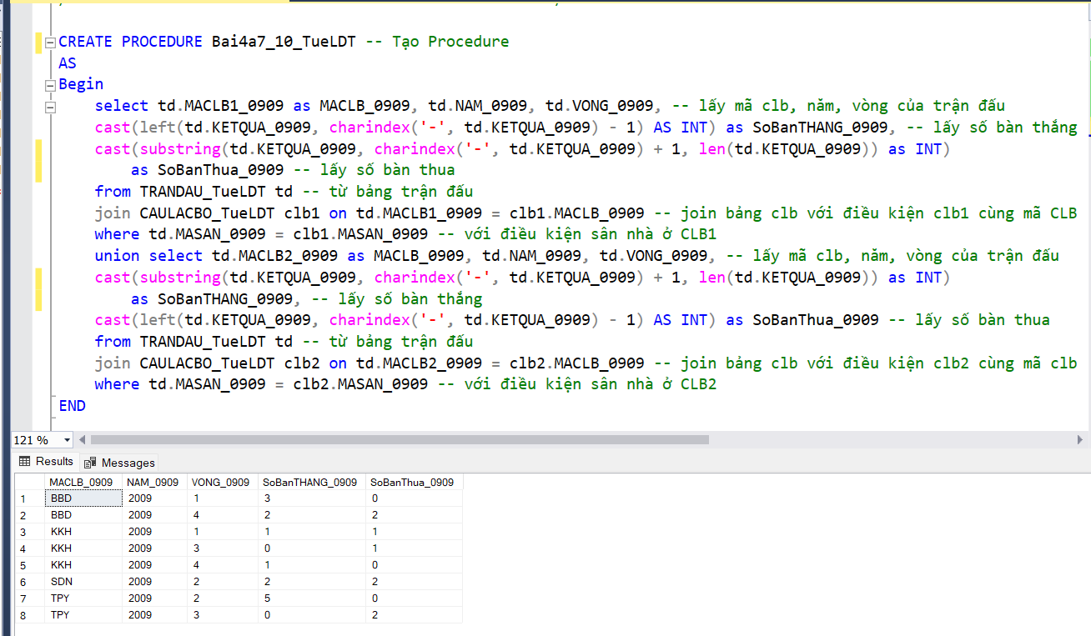

Figure

#### Bài 11

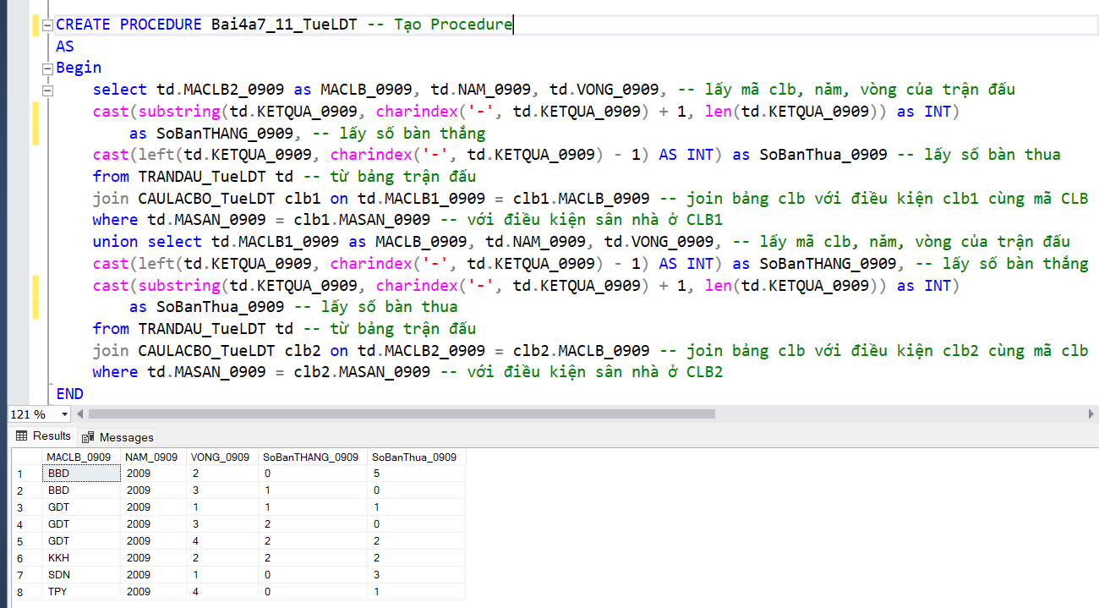

Figure

#### Bài 12

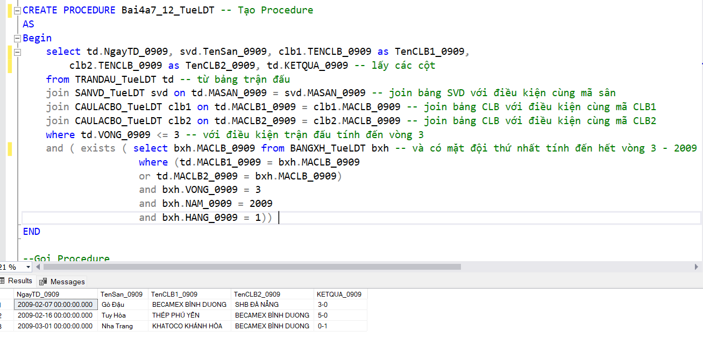

Figure

#### Bài 13

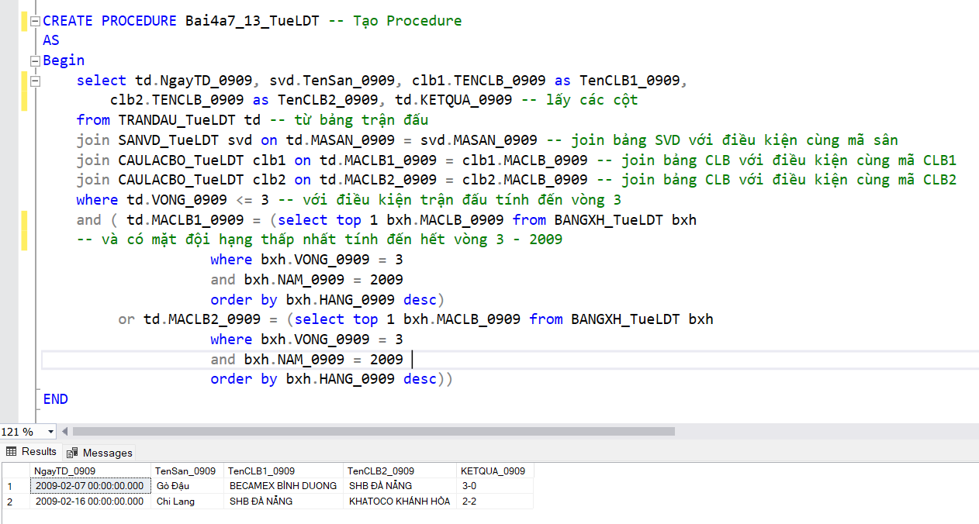

Figure

### a. 8 Ứng với mỗi bảng trong CSDL QLBongDa, bạn hãy viết 4 stored Procedure ứng với 4 công việc Insert/Update/Delete/Select. Trong đó Stored procedure update và delete lấy khóa chính làm tham số

#### Bảng Quốc Gia – INSERT

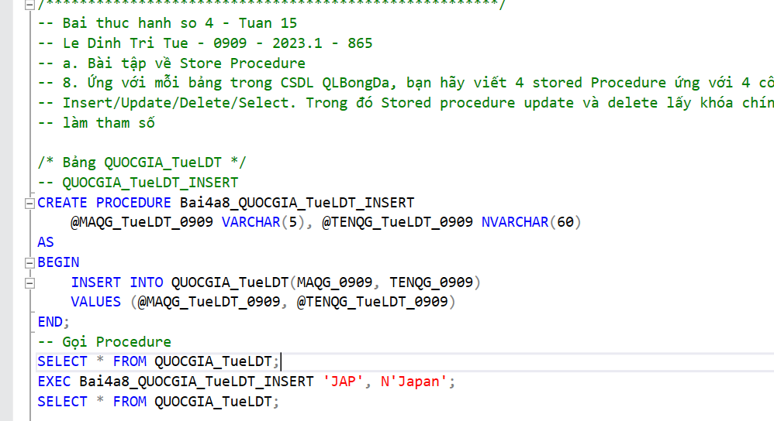

Figure

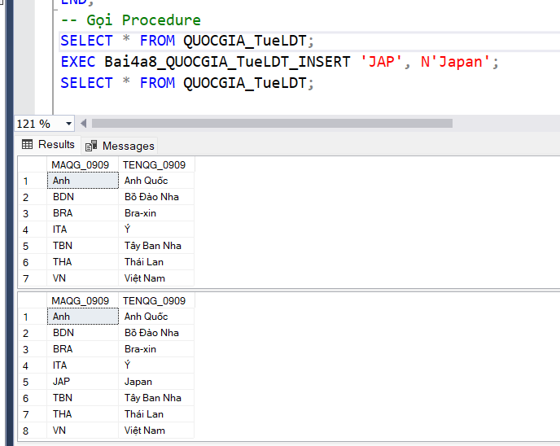

Figure

#### Bảng Quốc Gia – UPDATE

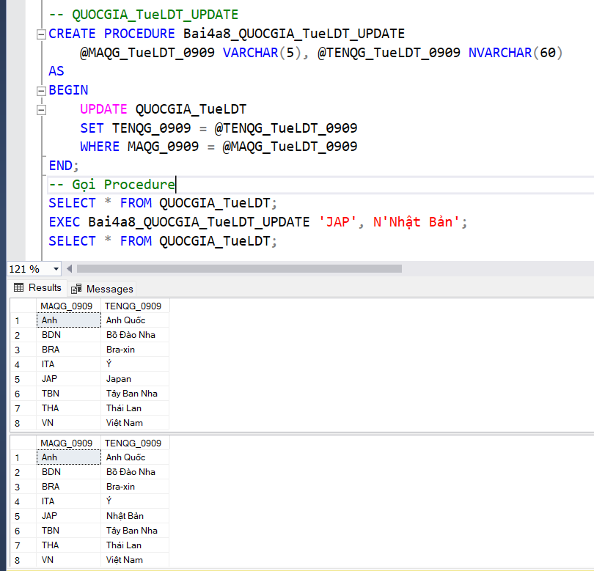

Figure

#### Bảng Quốc Gia – DELETE

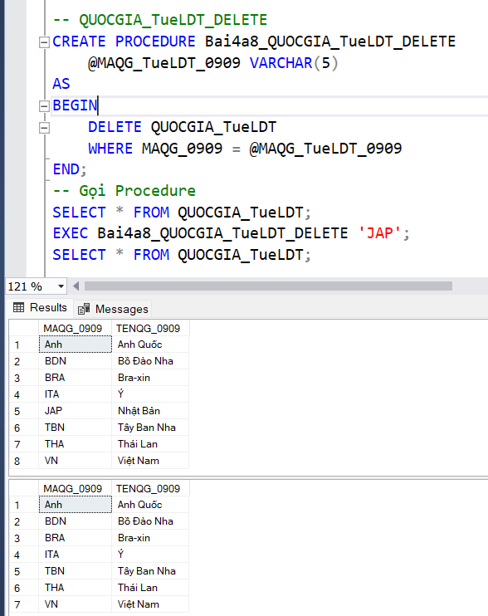

Figure

#### Bảng Quốc Gia – SELECT

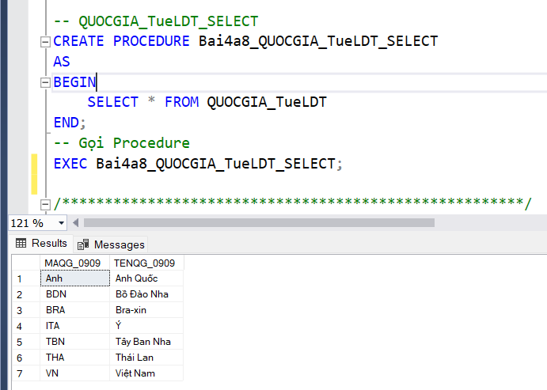

Figure

#### Bảng Tỉnh – INSERT

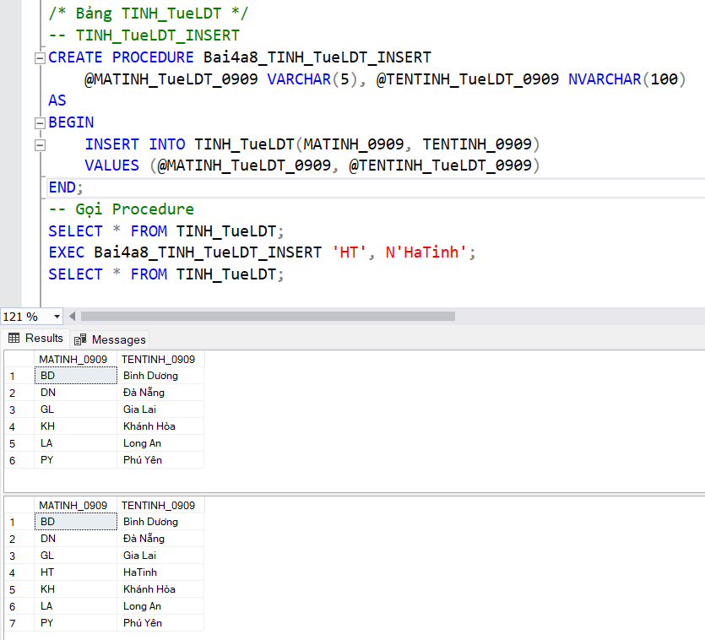

Figure

#### Bảng Tỉnh – UPDATE

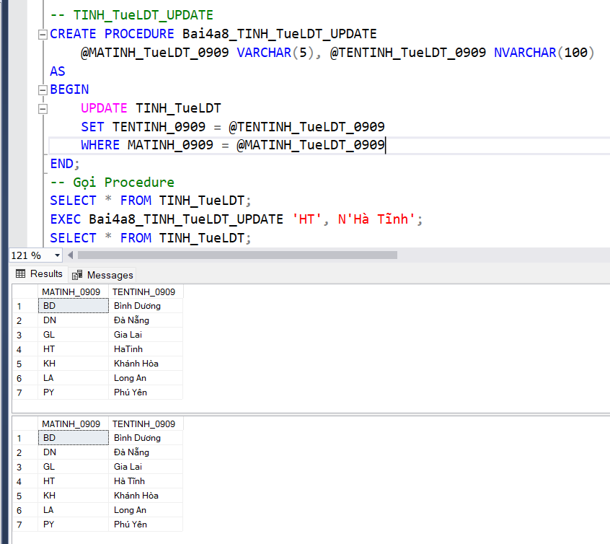

Figure

#### Bảng Tỉnh – DELETE

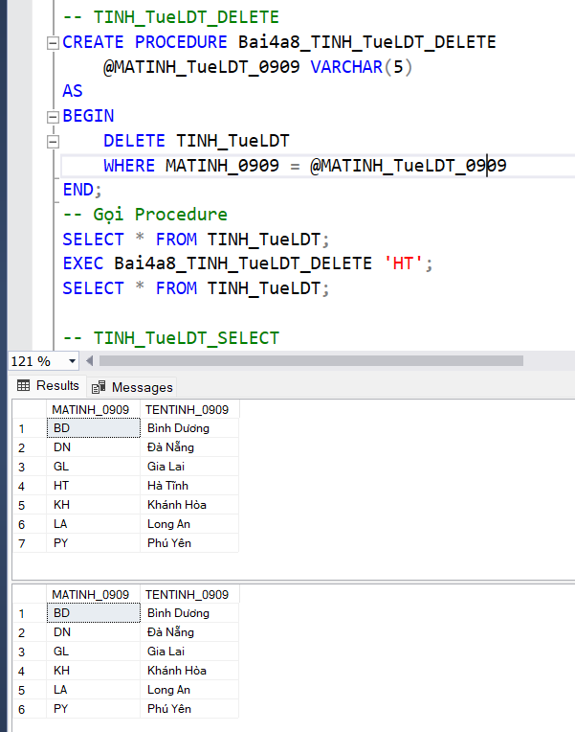

Figure

#### Bảng Tỉnh – SELECT

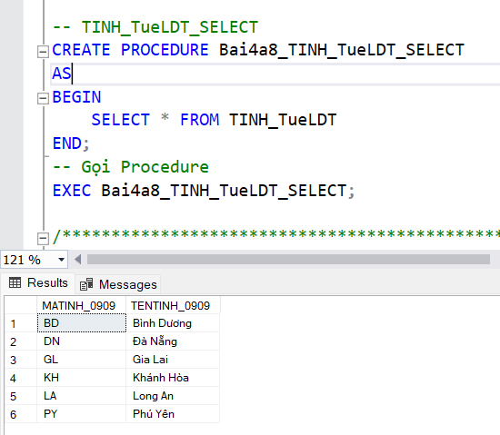

Figure

#### Bảng Sân Vận Động – INSERT

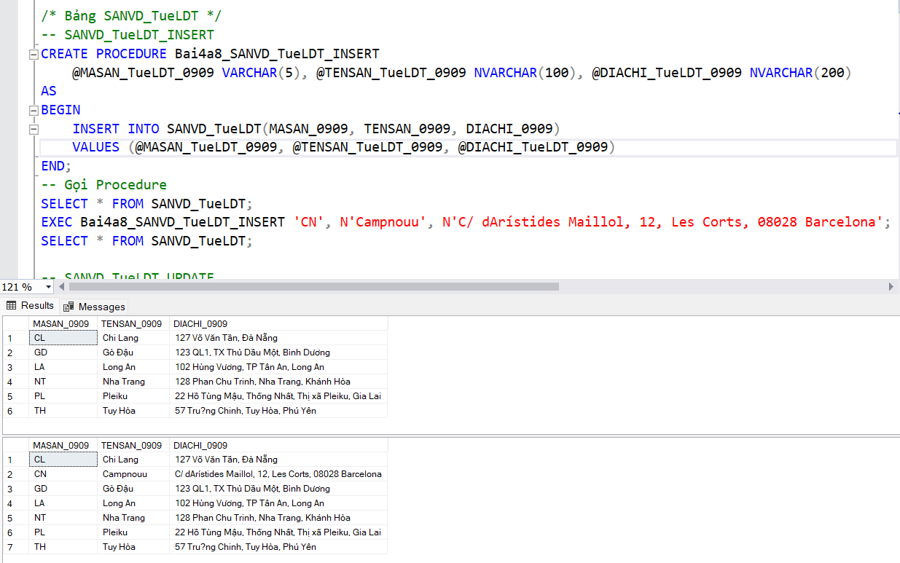

Figure

#### Bảng Sân Vận Động – UPDATE

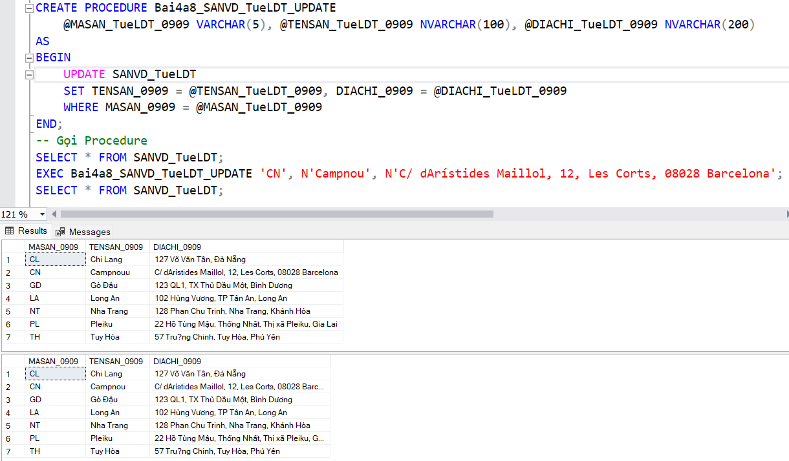

Figure

#### Bảng Sân Vận Động – DELETE

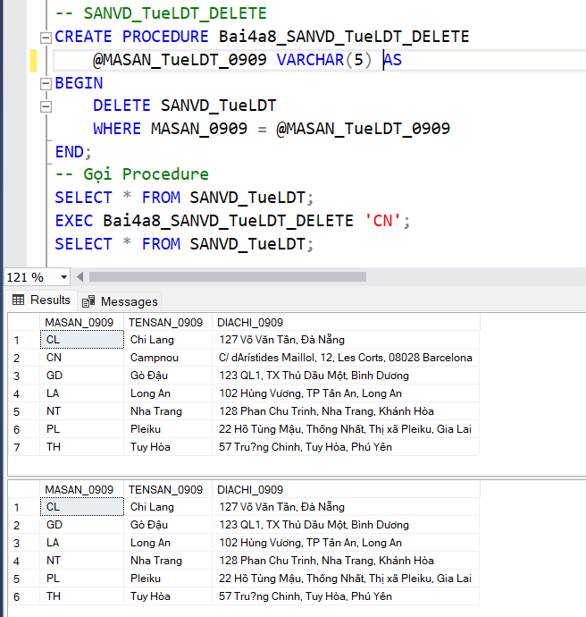

Figure

#### Bảng Sân Vận Động – SELECT

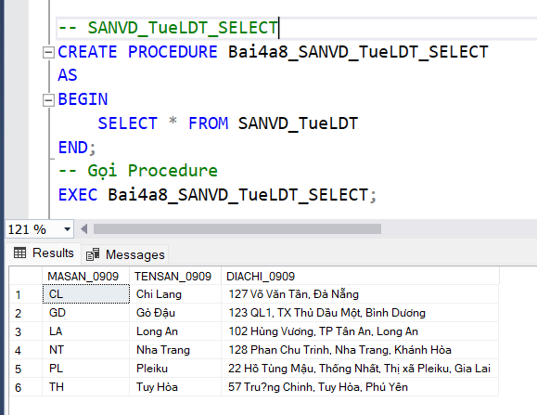

Figure

#### Bảng Huấn Luyện Viên – INSERT

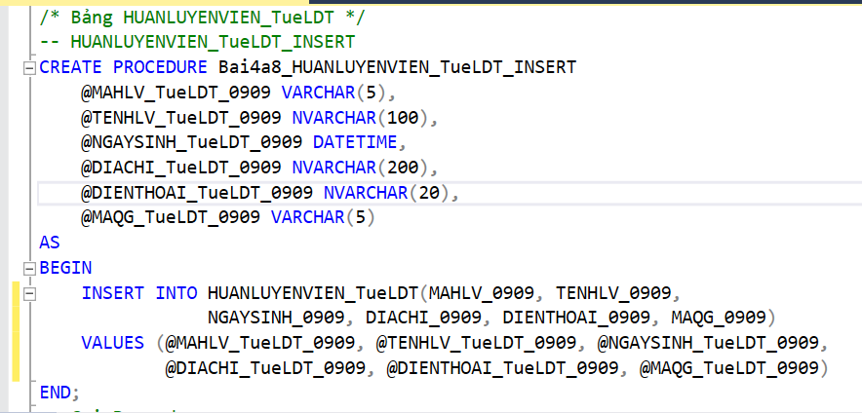

Figure

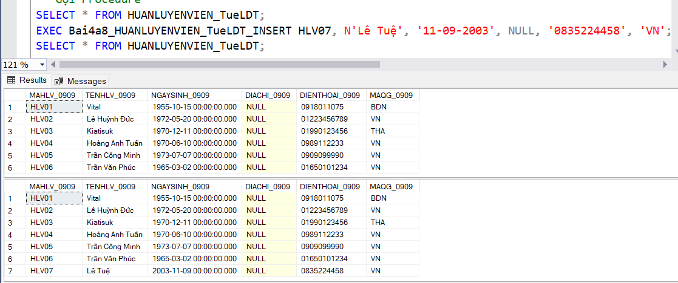

Figure

#### Bảng Huấn Luyện Viên – UPDATE

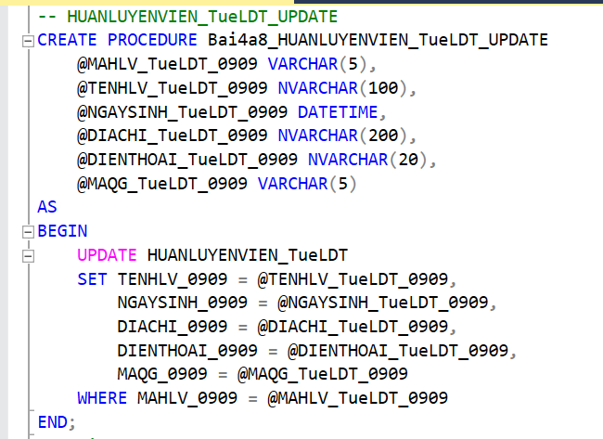

Figure

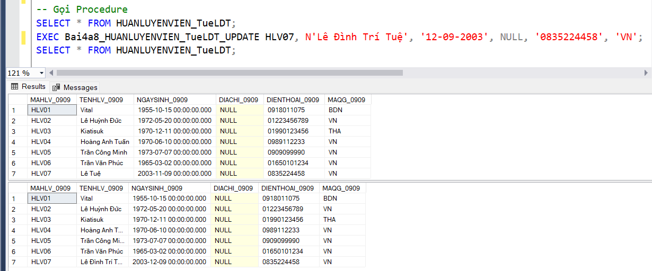

Figure

#### Bảng Huấn Luyện Viên – DELETE

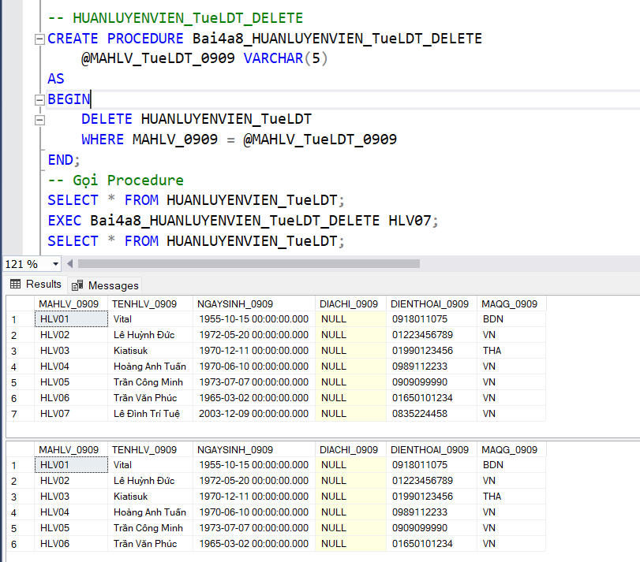

Figure

#### Bảng Huấn Luyện Viên – SELECT

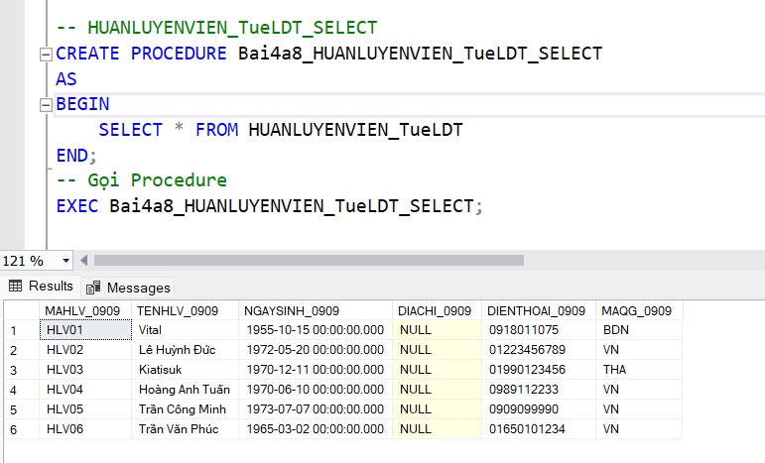

Figure

#### Bảng Câu Lạc Bộ – INSERT

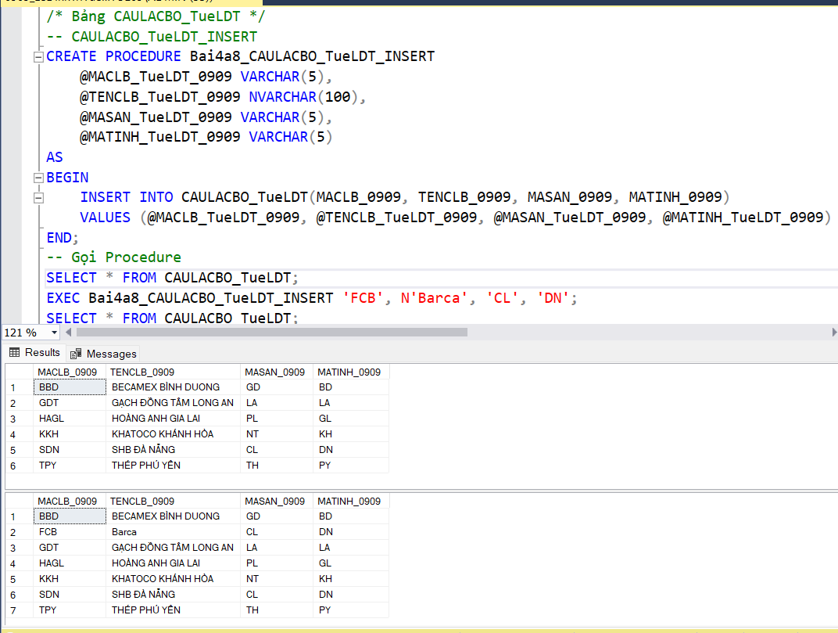

Figure

#### Bảng Câu Lạc Bộ – UPDATE

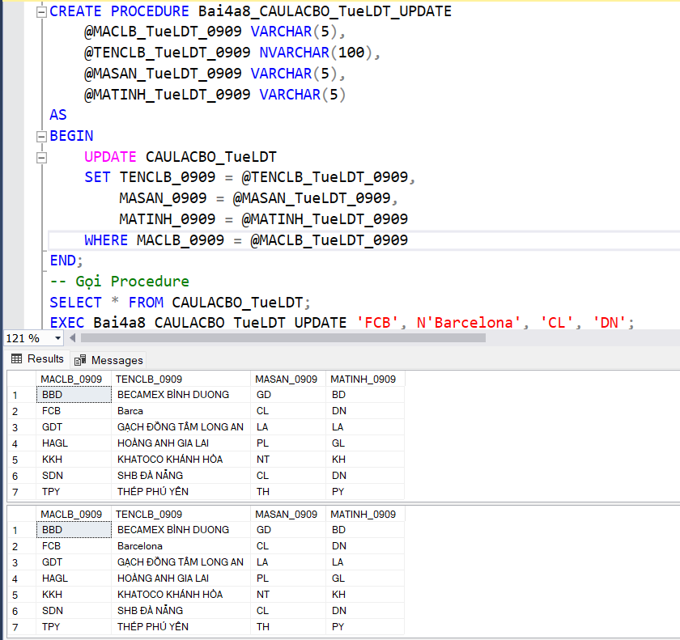

Figure

#### Bảng Câu Lạc Bộ – DELETE

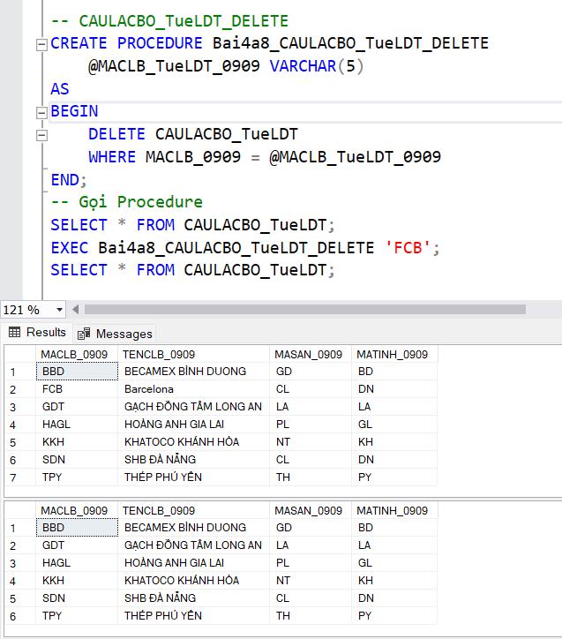

Figure

#### Bảng Câu Lạc Bộ – SELECT

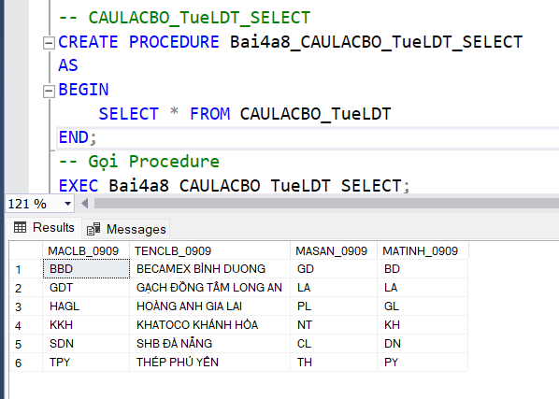

Figure

#### Bảng HLV-CLB – INSERT

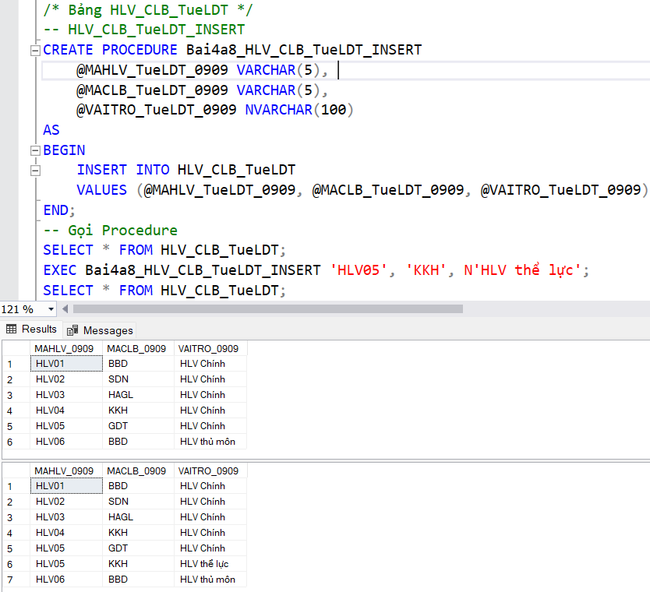

Figure

#### Bảng HLV-CLB–UPDATE

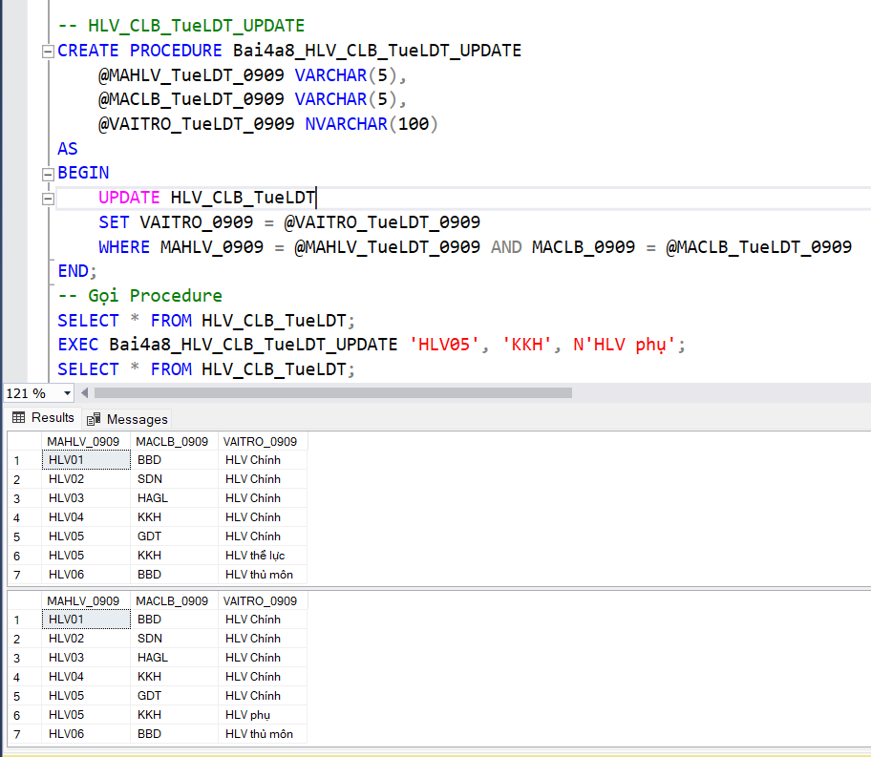

Figure

#### Bảng HLV-CLB – DELETE

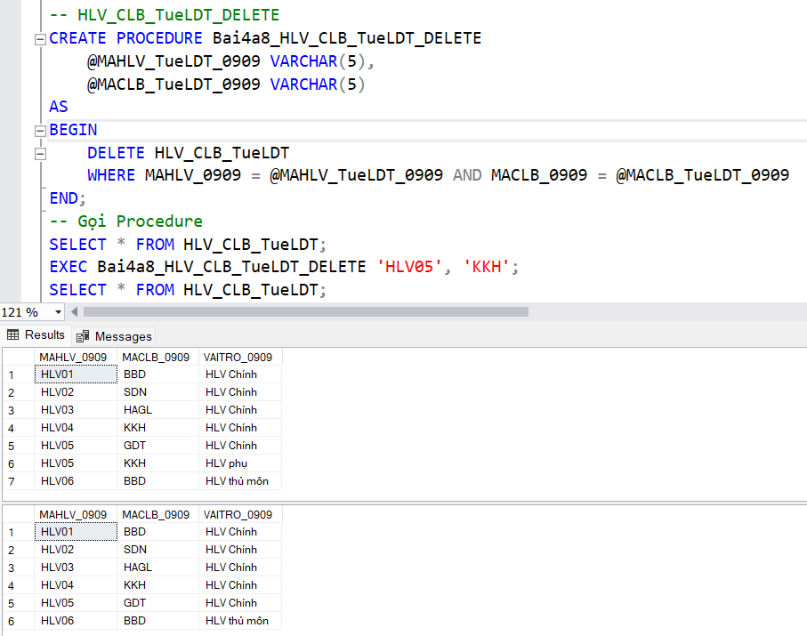

Figure

#### Bảng HLV-CLB – SELECT

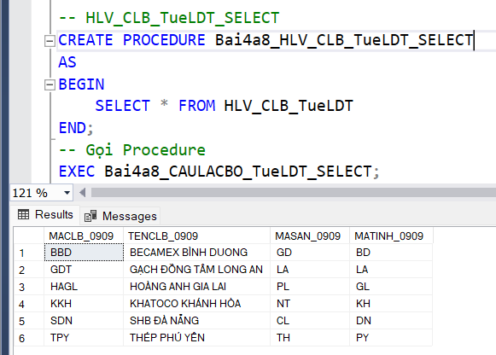

Figure

#### Bảng Cầu Thủ – INSERT

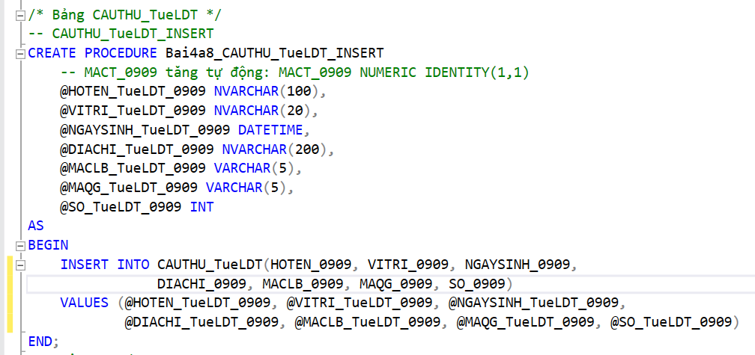

Figure

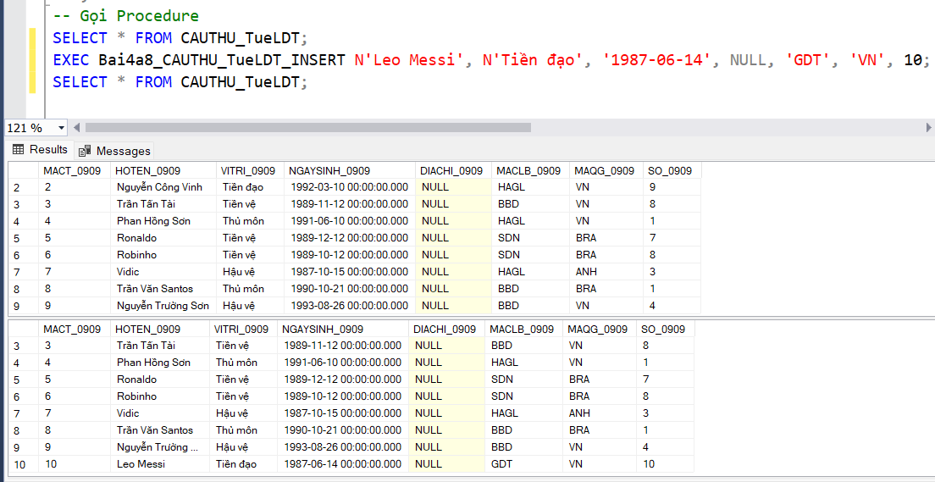

Figure

#### Bảng Cầu Thủ – UPDATE

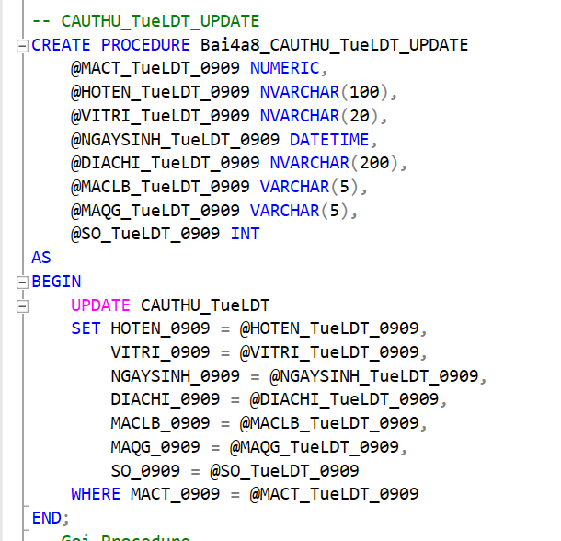

Figure

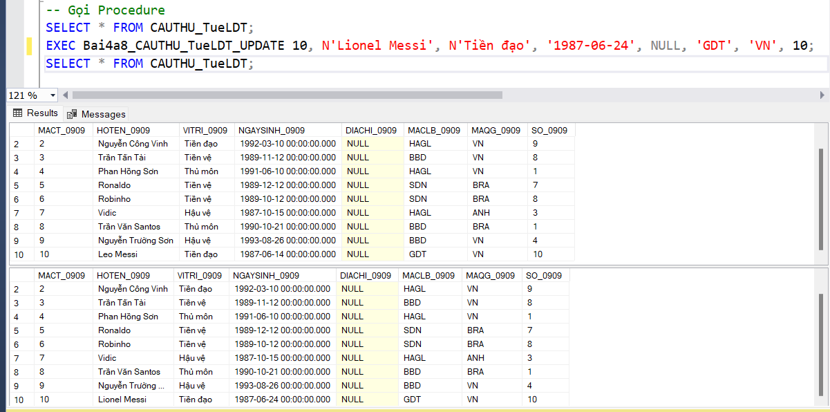

Figure

#### Bảng Cầu Thủ – DELETE

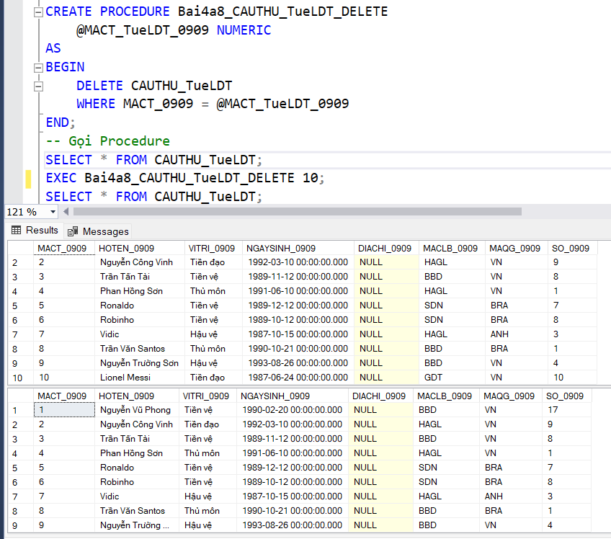

Figure

#### Bảng Cầu Thủ – SELECT

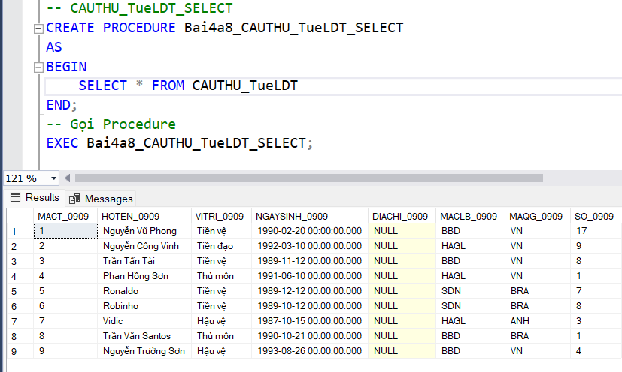

Figure

#### Bảng Trận Đấu – INSERT

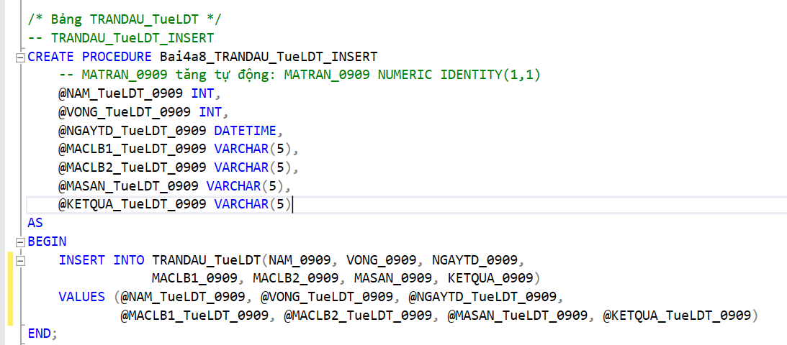

Figure

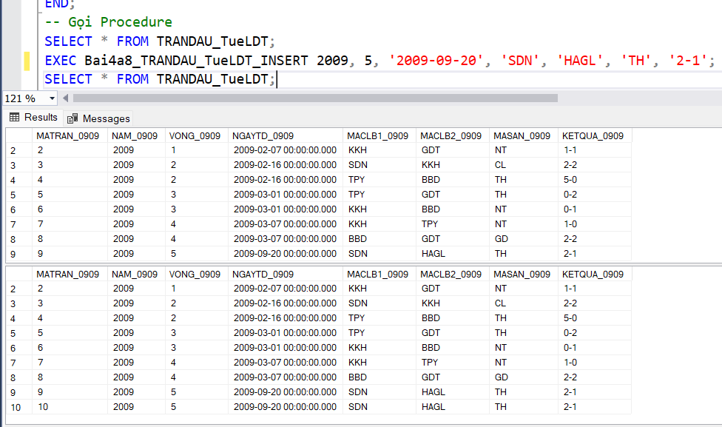

Figure

#### Bảng Trận Đấu – UPDATE

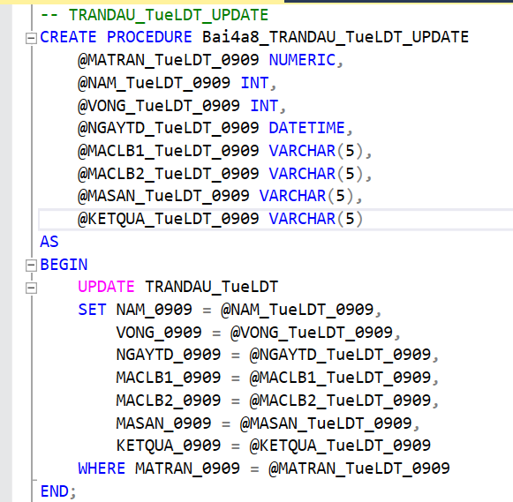

Figure

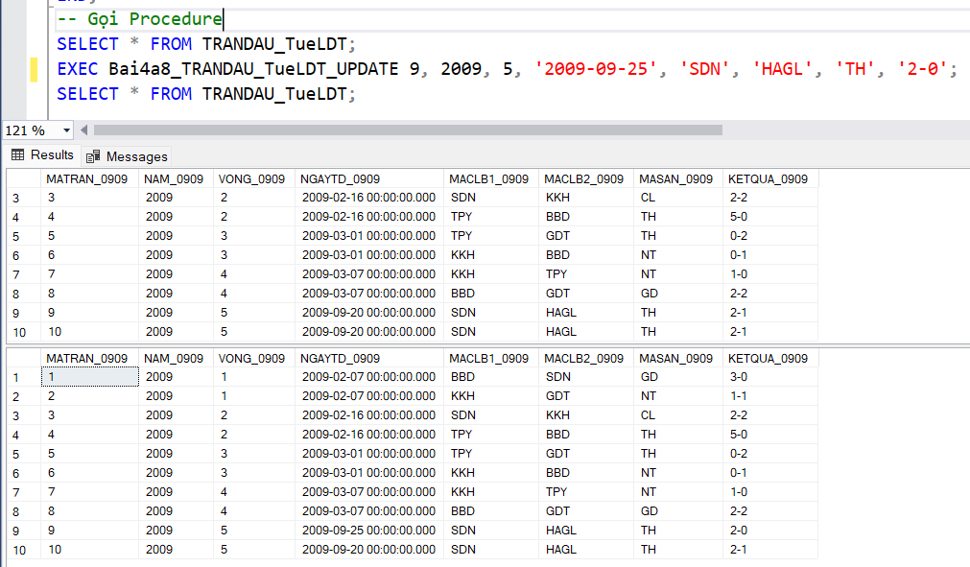

Figure

#### Bảng Trận Đấu – DELETE

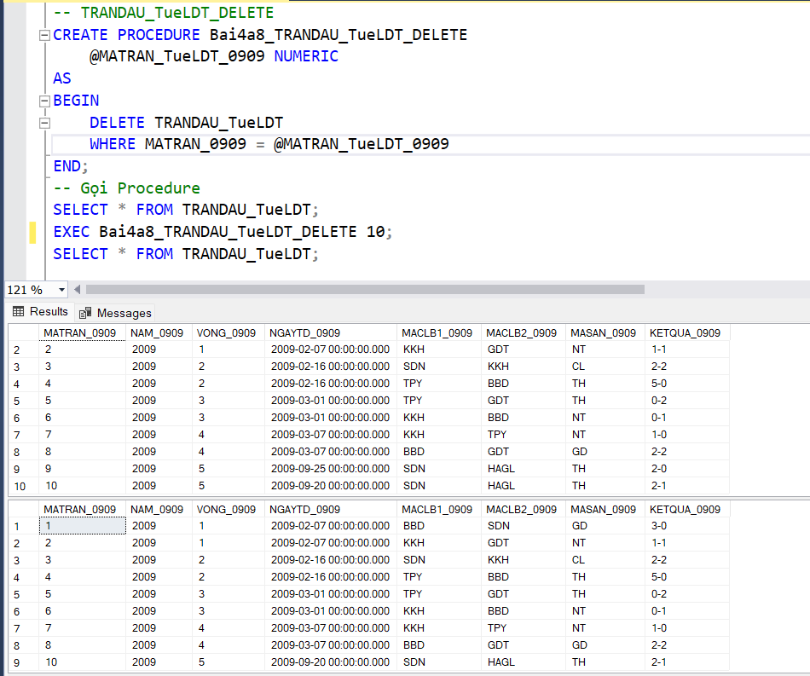

Figure

#### Bảng Trận Đấu – SELECT

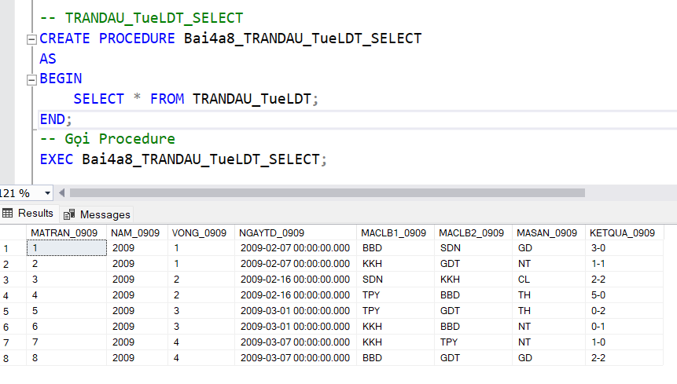

Figure

#### Bảng BXH – INSERT

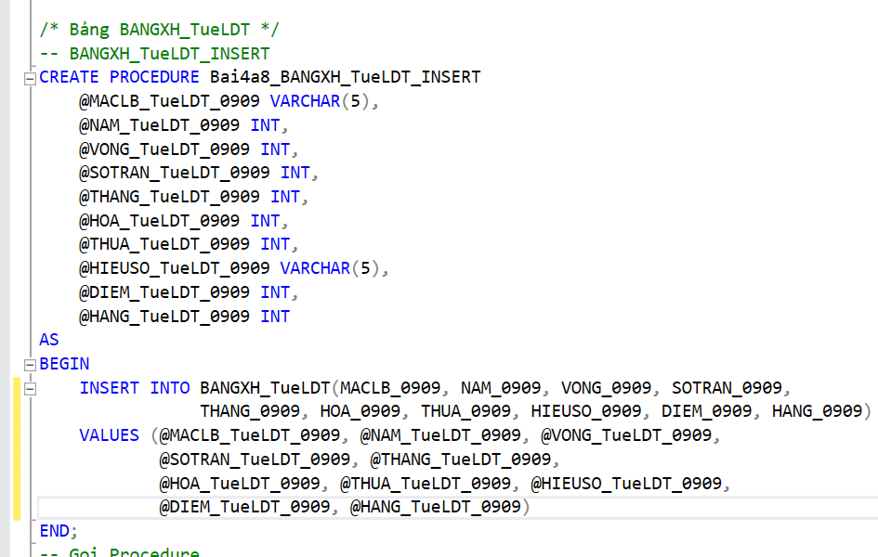

Figure

#### 

Figure

#### Bảng BXH – UPDATE

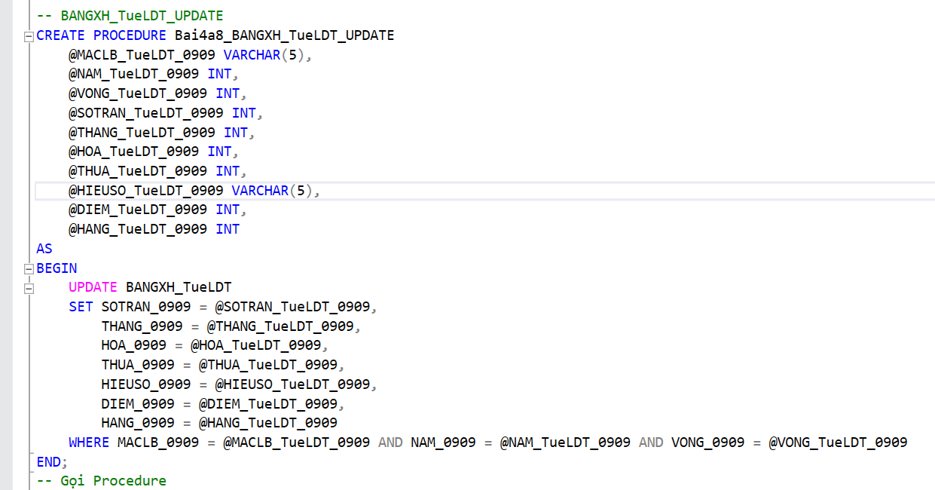

Figure

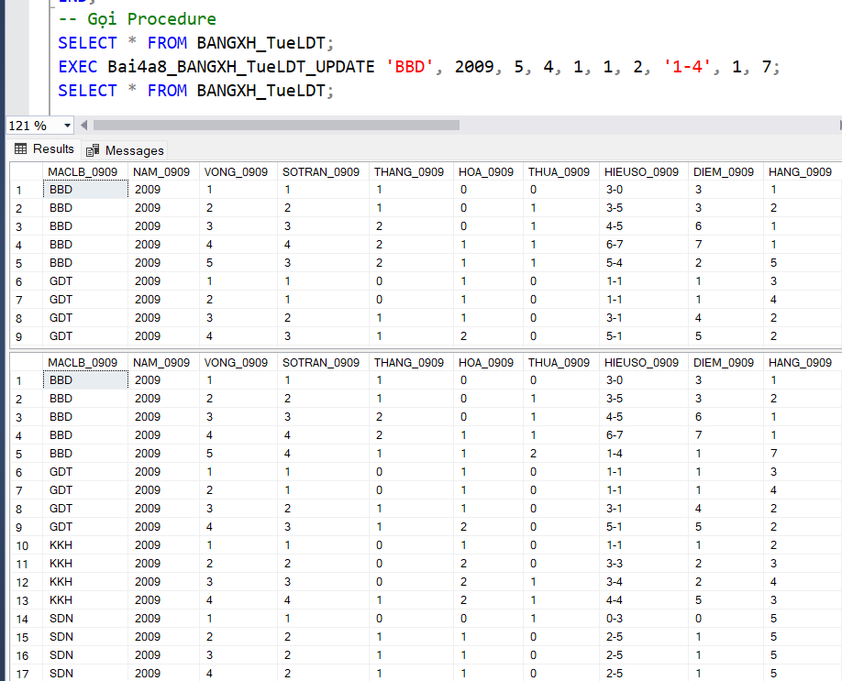

Figure

#### Bảng BXH – DELETE

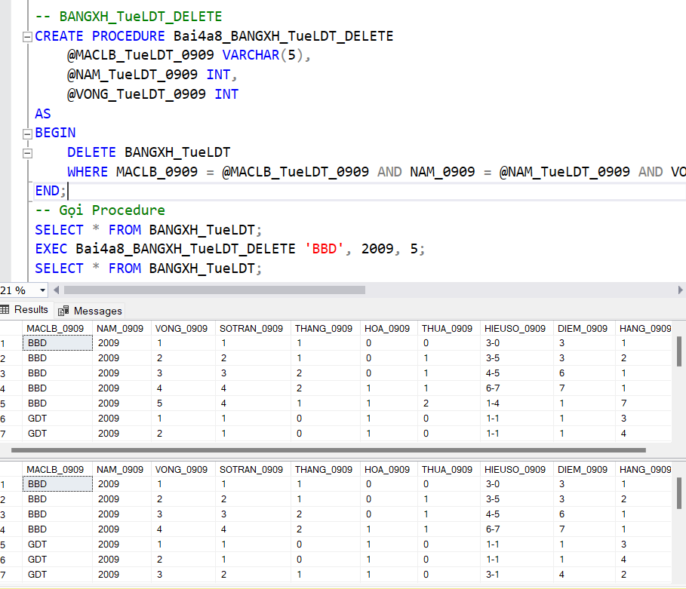

Figure

#### Bảng BXH – SELECT

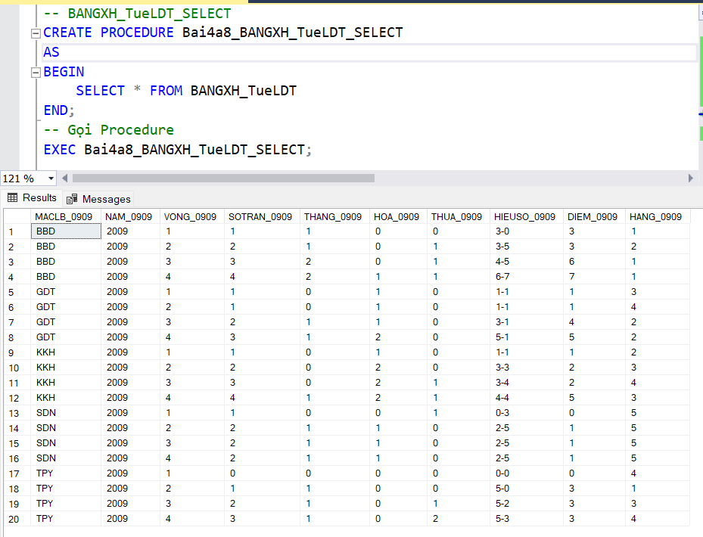

Figure

# Bài tập về Trigger

### b. 1 Khi thêm cầu thủ mới, kiểm tra vị trí trên sân của cầu thủ chỉ thuộc một trong các vị trí sau: Thủ môn, Tiền đạo, Tiền vệ, Trung vệ, Hậu vệ.

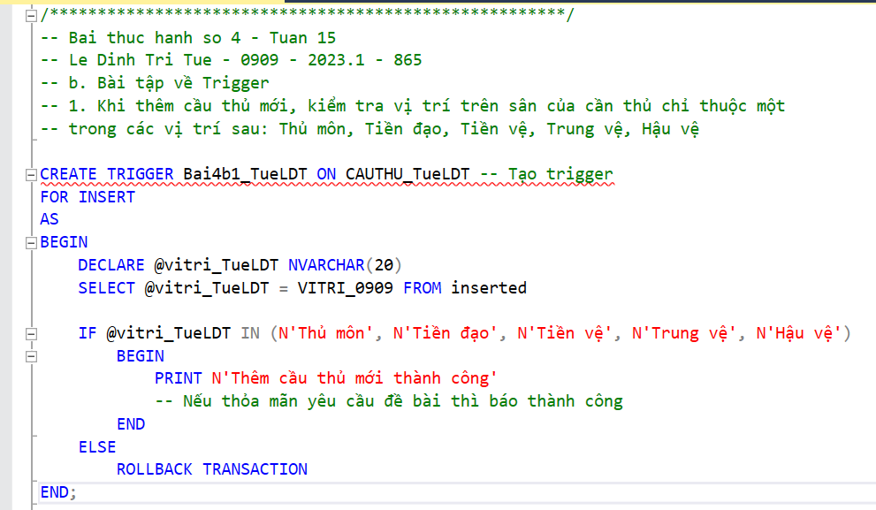

Figure

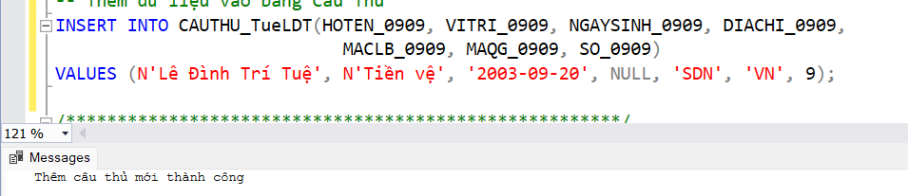

Figure

### b. 2 Khi thêm cầu thủ mới, kiểm tra số áo của cầu thủ thuộc cùng một câu lạc bộ phải khác nhau

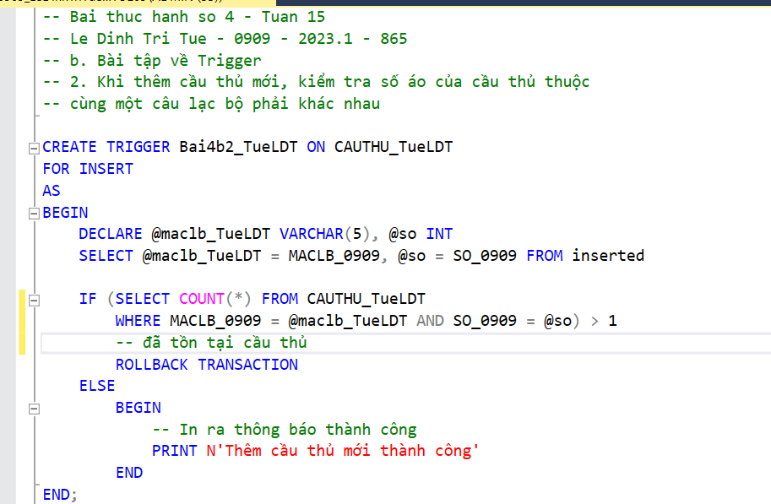

Figure

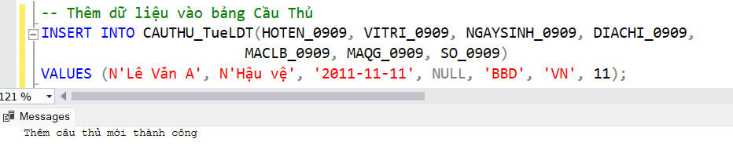

Figure

### b. 3 Khi thêm thông tin cầu thủ thì in ra câu thông báo bằng Tiếng Việt ‘Đã thêm cầu thủ mới’

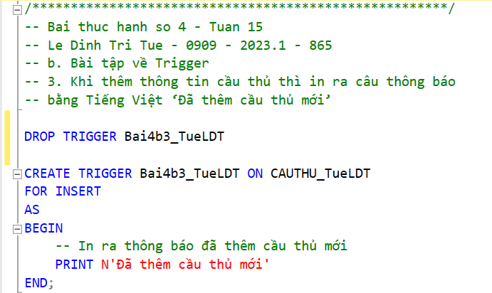

Figure

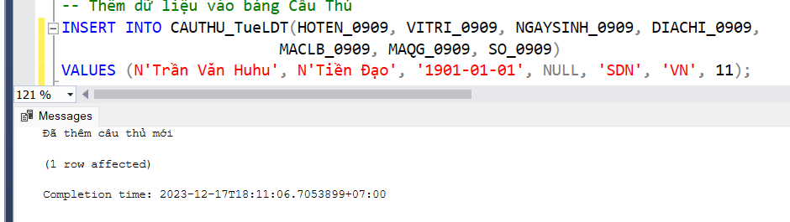

Figure

### b. 4 Khi thêm cầu thủ mới, kiểm tra số lượng cầu thủ nước ngoài ở mỗi câu lạc bộ chỉ được phép đăng ký tối đa 8 cầu thủ

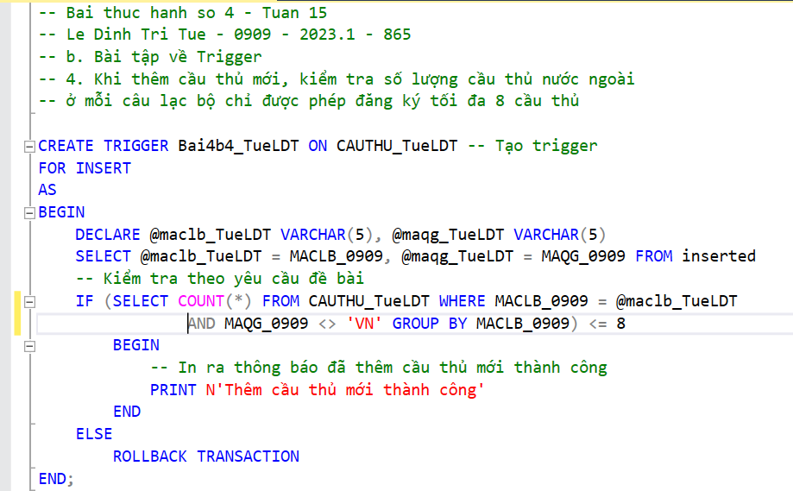

Figure

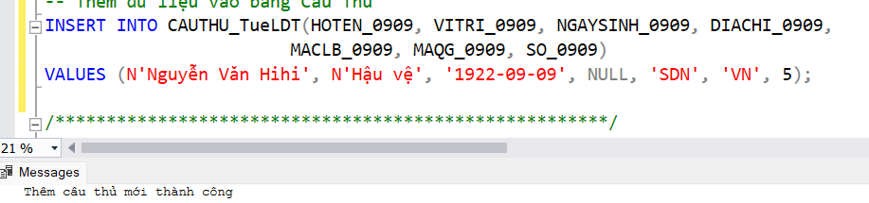

Figure

### b. 5 Khi thêm tên quốc gia, kiểm tra tên quốc gia không được trùng với tên quốc gia đã có

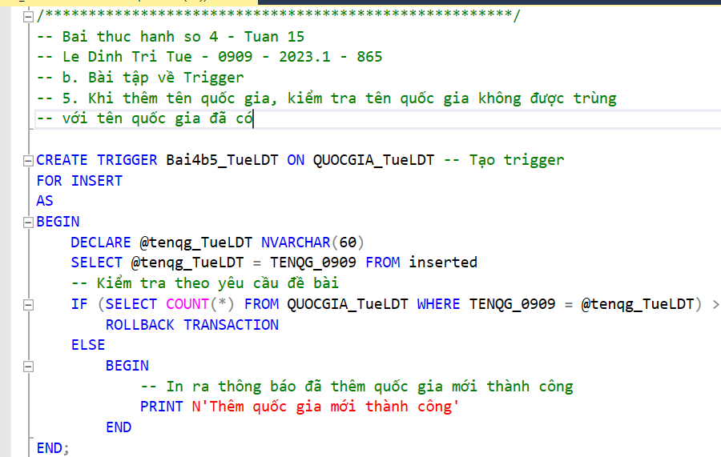

Figure

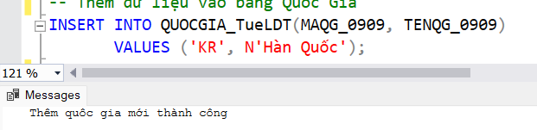

Figure

### b. 6 Khi thêm tên tỉnh thành, kiểm tra tên tỉnh thành không được trùng với tên tỉnh thành đã có

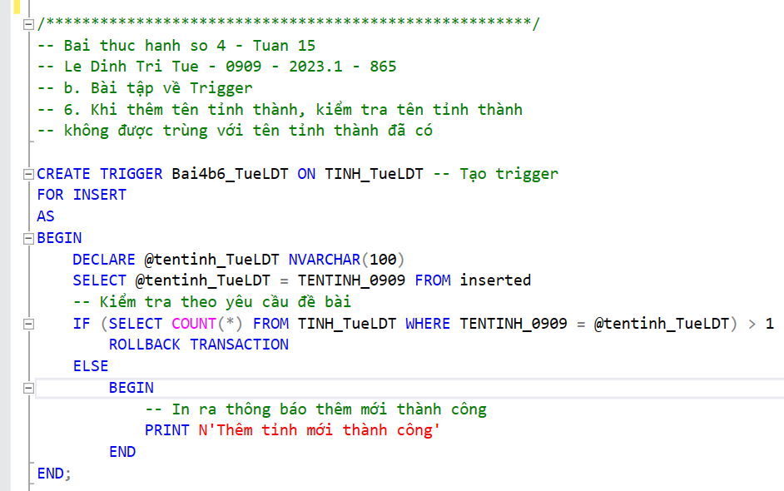

Figure

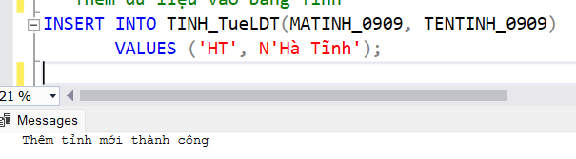

Figure

### b. 7 Không cho sửa kết quả của các trận đấu đã diễn ra

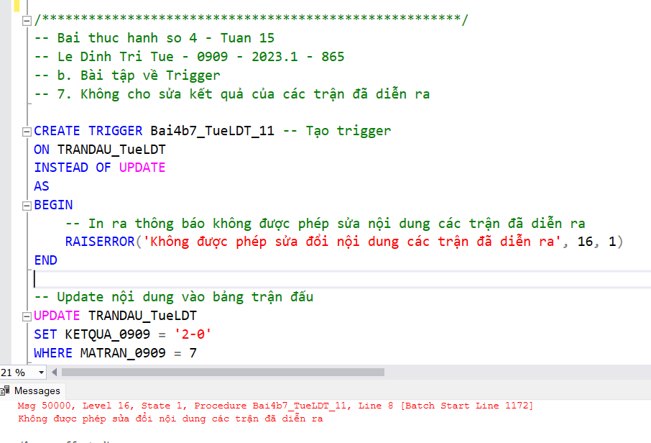

Figure

### b. 8 Khi phân công huấn luyện viên cho câu lạc bộ

#### a. Kiểm tra vai trò của huấn luyện viên chỉ thuộc một trong các vai trò sau: HLV chính, HLV phụ, HLV thể lực, HLV thủ môn

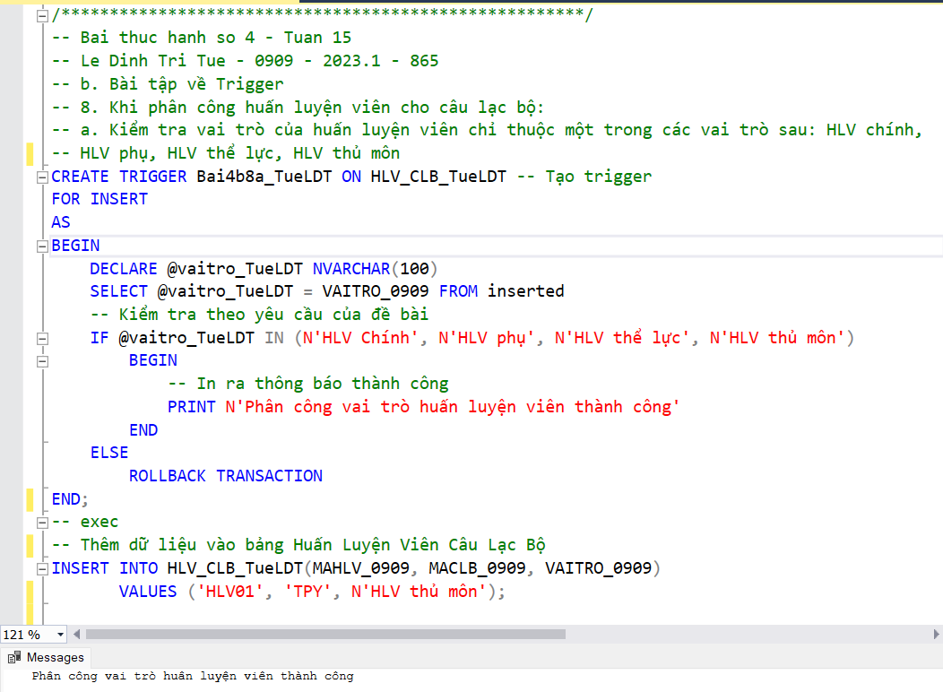

Figure

#### b. Kiểm tra mỗi câu lạc bổ chỉ có tối đa 2 HLV chính

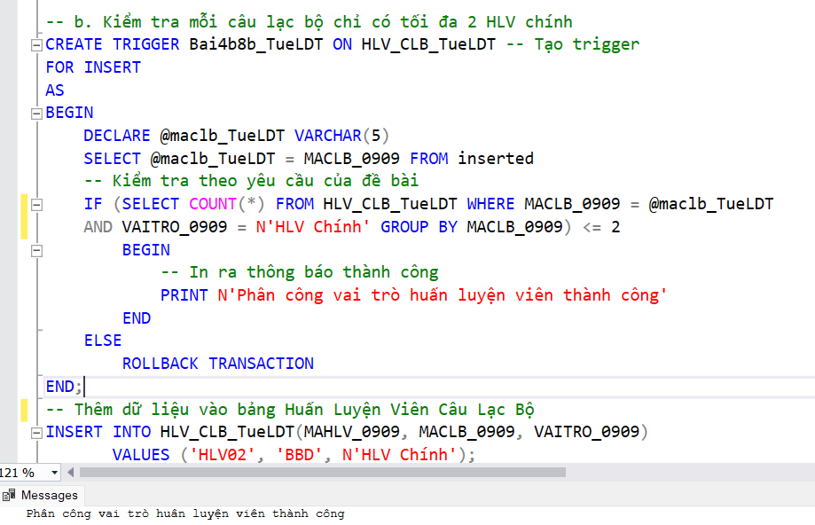

Figure

### b. 9 Khi thêm mới một câu lạc bộ thì kiểm tra xem đã có câu lạc bộ trùng tên với câu lạc bộ vừa được thêm hay không?

#### a. Chỉ thông báo vẫn cho insert

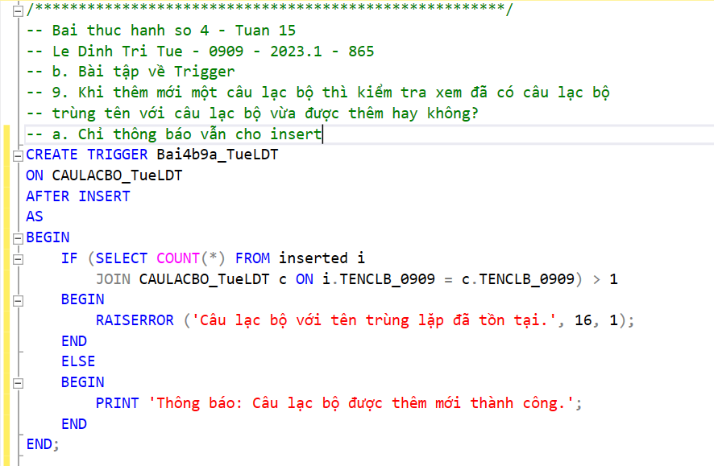

Figure

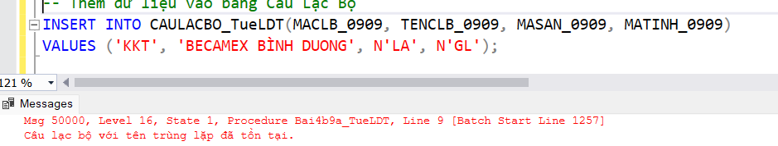

Figure

#### b. Thông báo và không cho insert

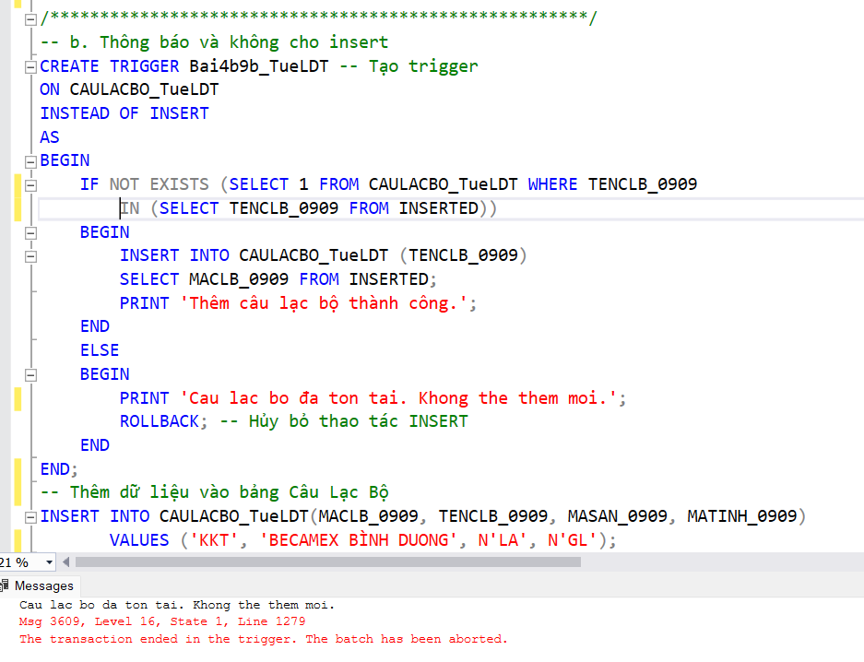

Figure

### b. 10 Khi sửa tên cầu thủ cho một cầu thủ thì in ra:

#### a. Danh sách mã cầu thủ của các cầu thủ vừa được sửa

Figure

#### b. Danh sách mã cầu thủ vừa được sửa và tên cầu thủ mới

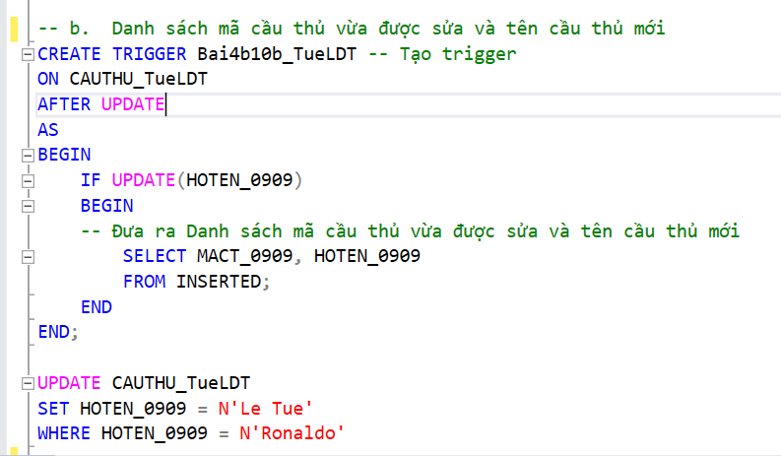

Figure

#### c. Danh sách mã cầu thủ vừa được sửa và tên cầu thủ cũ

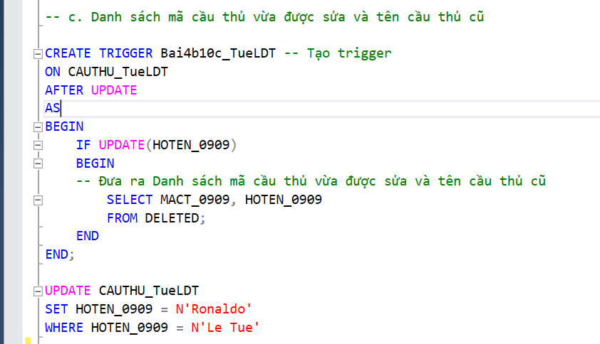

Figure

#### d. Danh sách mã cầu thủ vừa được sửa và tên cầu thủ cũ và tên cầu thủ mới.

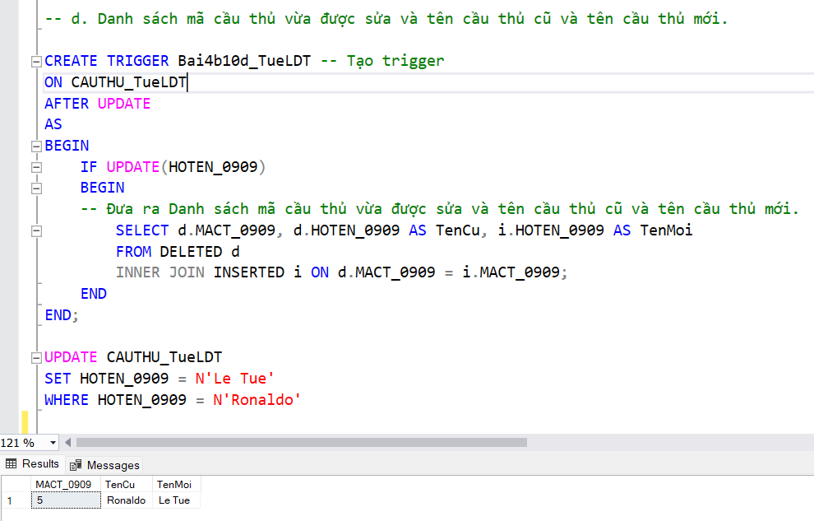

Figure

#### e. Đưa ra câu thông báo bằng Tiếng Việt: “ Vừa sửa thông tin của cầu thủ có mã số XXX”, với XXX là mã cầu thủ vừa được sửa

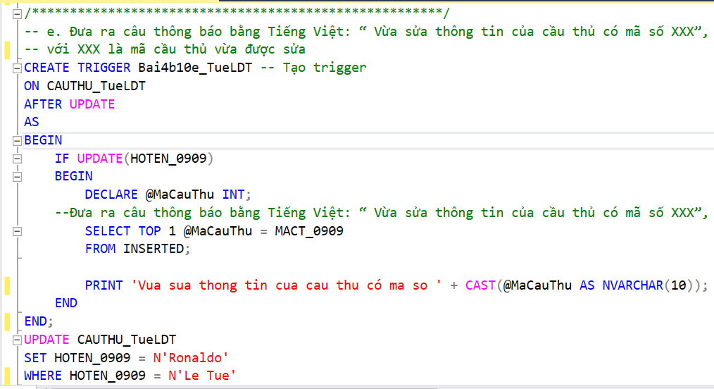

Figure

# Bài tập về Cursor

### c. 1 Dùng lệnh print để in ra danh sách mã các cầu thủ, tên câu thủ, vị trí trên sân.

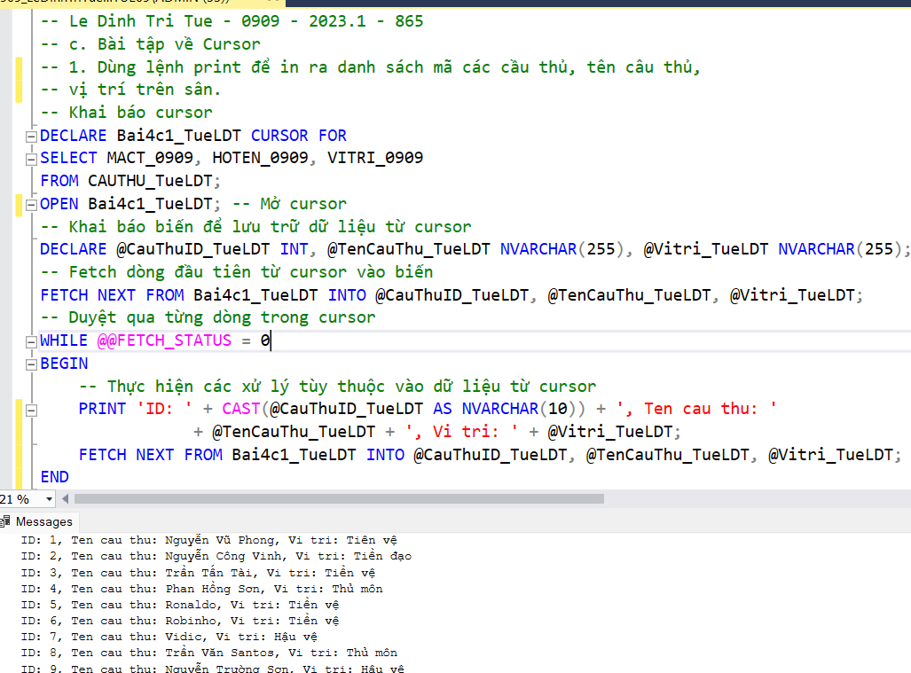

Figure

### c. 2 Dùng lệnh print để in ra danh sách mã câu lạc bộ, tên câu lạc bộ, tên sân vận động.

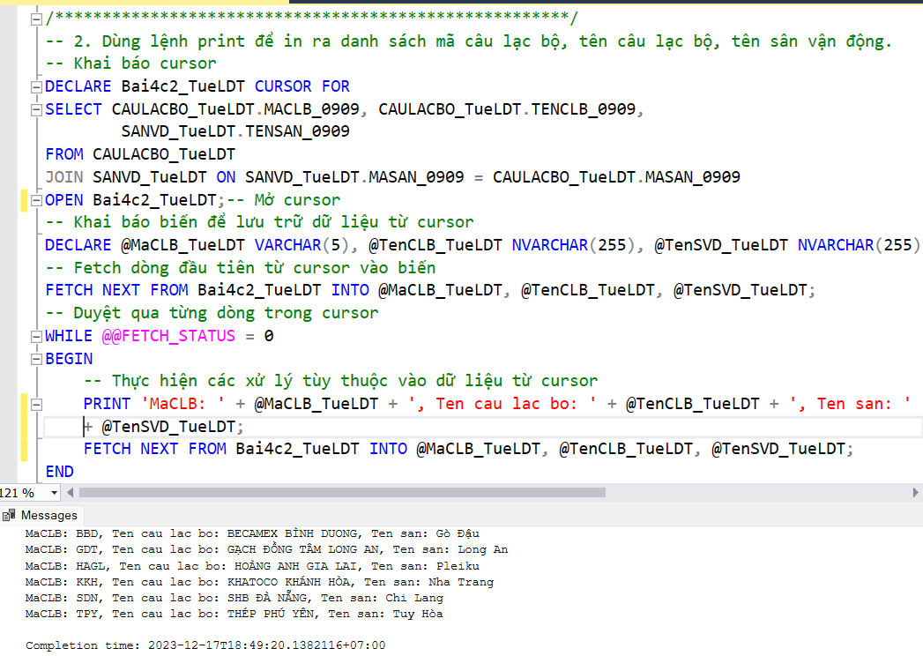

Figure

### c. 3 Tính điểm, xếp hạng các đội bóng theo vòng, năm và INSERT kết quả vào bảng BANGXH.

#### a. Tạo 2 View xem kết quả điểm sân nhà, điểm sân khách ứng với mỗi câu lạc bộ.

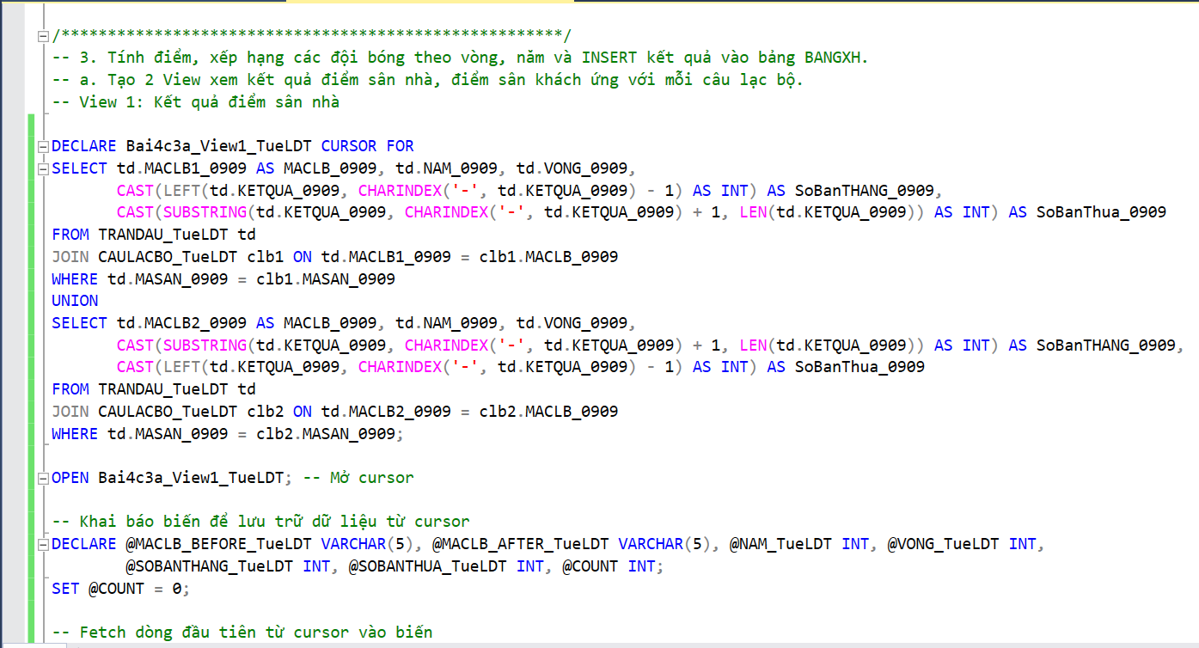

Figure

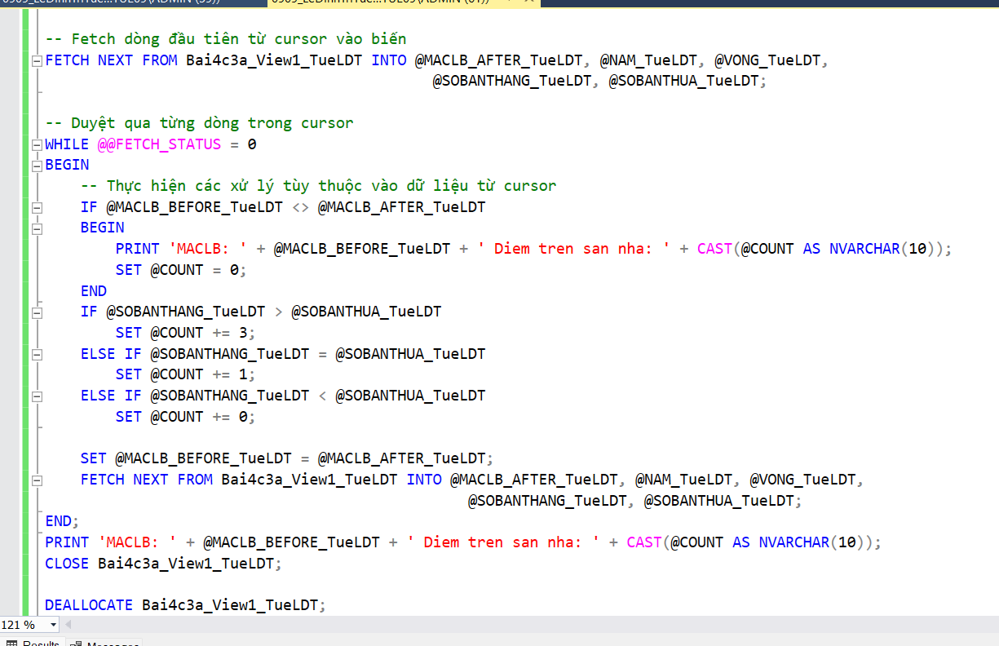

Figure

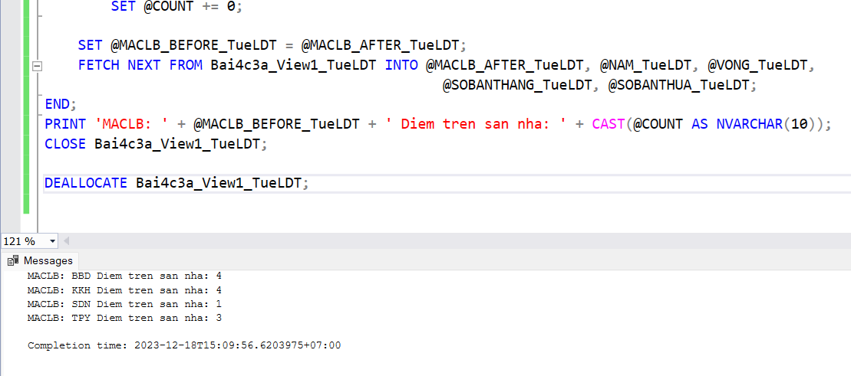

Figure